«Если нельзя вырастить ребенка, чтобы он совсем не болел, то, во всяком случае, поддерживать у него высокий уровень здоровья вполне возможно»
Н.А. Амосов.
Введение
Актуальность темы
Забота о здоровом образе жизни – это основа физического и нравственного здоровья, а обеспечить укрепление здоровья можно только путем комплексного решения педагогических, медицинских и социальных вопросов.
Цвет играет важную роль в жизни человека - это известно всем. Он не только делает наш мир разнообразным, но и ориентирует в окружающем пространстве, информирует, подсказывает, управляет. Потенциальные возможности цвета настолько велики, что интерес исследователей к его изучению только усиливается. Важной задачей является разностороннее развитие каждого ребенка. Большое внимание в последние годы уделяется не только физическому здоровью детей, но и психическому. Цветотерапия - это один из способов влияния на психическое состояние детей при помощи определенных цветов. Благодаря данной методике можно понизить тревожность, освободится от страхов, повысить коммуникативность. Цветотерапия для дошкольников - это также хорошая возможность выразить свое настроение, передать эмоции и чувства, которые сложно объяснить словами.
Результатом данной работы является проект «Будь здоров, малыш!» с использованием традиционных технологий и нетрадиционной технологии «Цветотерапия».
Цель проекта: создание условий, для развития любознательности и творчества детей через расширение их знаний о цвете, сохранения психологического здоровья дошкольников используя метод цветотерапии.
Задачи:
- Обогащать эмоциональный мир ребенка, используя метод погружения в цвет, цветовосприятие, продолжая знакомство детей с цветами спектра.
- Формировать умение различать цвета и их оттенки.
- Развивать творческие способности, воображение, наблюдательность.
- Развивать речевую активность, упражнять в подборе существительных к прилагательному, развивать связную речь.
- Развивать двигательные навыки.
- Способствовать профилактике соматических заболеваний.
Участники проекта:
-воспитанники
-педагоги
-родители воспитанников
Длительность: Проект краткосрочный - ноябрь
Предмет.
Цветотерапия, как метод по преодолению психологических трудностей и сохранение психологического здоровья детей.
Ожидаемые результаты внедрения здоровьесберегающих технологий в группе:
Для детей:
- Повышение коммуникативной культуры детей, положительная динамика психического развития детей и развитие произвольной сферы детей.
- Расширение представления детей о самих себе и окружающем мире.
- Знание основных цветов.
Для родителей:
- Обогащение уровня психологических знаний родителей.
- Создание единого воспитательно-образовательного пространства ДОУ и семьи по сохранению психологического здоровья дошкольников.
- Возможность участвовать в совместных проектах.
Для педагогов:
- Приобретение педагогами нового опыта работы по сохранению психологического здоровья детей, повышение профессионального мастерства
- Пополнится развивающая среда в группе.
Принципы работы.
1. Доступность.
Содержание материала представлено детям в доступной и привлекательной форме.
2. Гуманистичность.
Ребенок является активным субъектом совместной деятельности с педагогом, основанной на сотрудничестве, демократических и творческих начал.
3. Прогностичность.
Принцип прогностичности предполагает формирование повседневной заботы каждого о сохранении среды не только для нашей жизни, но и для будущих поколений, а также некоторые каждодневные действия по отношению к другим людям, умение сдерживать свои желания и эмоции, если они наносят вред другим.
4. Деятельность.
Знания, которые ребенок усваивает в процессе обучения, становятся основой формирования мотивации его участия в различных посильных видах деятельности.
5. Интеграция.
Реализация задач происходит через познавательную, изобразительную, театрализованную, продуктивную деятельность, ознакомление детей с художественной литературой.
6. Мотивация
Принцип мотивации обеспечивает развитие личности, коррекцию эмоционально-волевой сферы. Предполагает побуждения, стремления ребёнка к достижению цели, поставленной перед ним педагогом.
7. Принцип продуктивной обработки информации.
Создание таких педагогических ситуаций, в ходе которых воспитанники самостоятельно осваивают способы обработки полученной информации, используя алгоритм, схему решения, только что показанную педагогом; включение в НОД заданий, побуждающих, мотивирующих воспитанников использовать информацию, уже полученную, но в своём индивидуальном задании, т.е. перенести способ обработки информации.
8. Принцип динамичности восприятия.
Предполагает включение в ООД, игр и упражнений, непосредственно развивающих этот процесс, корригирующих отклонения в его характеристиках.
9. Системность.
Принцип системности предполагает преемственность программ, последовательное усвоение знаний, приобретение навыков, когда каждое последующее формирующееся представление или понятие вытекает из предыдущего и основывается на нем.
Проект состоит из трех циклов:
1. «Путешествие в страну цвета» представляет собой вводные занятия по знакомству с цветом. Используемые методы: погружение в цвет; игры на реализацию вербальной и двигательной потребности, на снятие напряжения и агрессии; на развитие физиологического и речевого дыхания; пальчиковые игры; упражнения на формирование вкусовых, обонятельных и тактильных ощущений; чтение сказок, самовыражение в цвете и др.
2 «Во саду ли, в огороде» направлен на формирование цветовых представлений с помощью работы по теме «Фрукты, овощи». Используемые методы: гимнастики для мозга; информационные сообщения; загадки; подвижные игры; упражнения на составление описательных рассказов, на развитие дыхания; самовыражение в цвете и др.
3. «Цветовой мир зверей, птиц и насекомых» направлен на формирование цветовых представлений с помощью работы по теме «Животные, птицы, насекомые». Используемые методы: речевые гимнастики, сочинение сказок, упражнения на развитие умения образовывать слова в уменьшительно-ласкательной форме, составление описательных рассказов, снятие мышечного напряжения; релаксационные упражнения; самовыражение в цвете и др.
Особые условия проведения профилактической и коррекционно-развивающей работы по теме:
• Использование здоровьесберегающих и природосообразных технологий (релаксация, психогимнастика, пальчиковые и подвижные игры, активное использование цвета, аромата и звука на одном занятии, постоянная смена деятельности, свободное расположение во время проведения занятия, подача материала в состоянии релаксации и др.);
• Использование разнообразных заданий и упражнений для творческого самовыражения и самореализации в целом
План реализации проекта.
1 этап - подготовительный.
2 этап - деятельный.
3 этап - оценочный.
Деятельность педагога |  |  |  | Деятельность детей | Деятельность родителей
Изучение материала по данной теме и изучение литературы.  Определение цели задач работы над темой.  Прогнозирование предстоящей работы.  Оснащение предметно-развивающей среды Разработка игр по теме  Составление информационных листов для родителей  Проведение занятий и игр  Систематизация практического материала (конспекты, игры, фото, чтение художественной литературы) |  |  |  | Педагогический анализ сформированности умений и навыков у дошкольников  Участие детей в совместной игровой и практической деятельности | Выявление уровня педагогической культуры по теме  Оказание помощи в оснащении предметно-развивающей среды Участие родителей в совместной деятельности с детьми и педагогами
Традиционная форма работы с детьми по ЗОЖ
Физическое развитие |  |  |  | Виды деятельности | сроки
Традиционное физическое развитие |  |  |  | утренняя гимнастика для общего развития детского организма  подвижные и динамические игры  речевого аппарата тонкой моторики рук (пальчиковой)  гимнастика для глаз  профилактическая гимнастика для улучшения осанки | • ежедневно утром  • ежедневно в течение дня  • ежедневно  • ежедневно  • ежедневно
Гигиенические и водные процедуры |  |  |  | умывание с использованием  художественного слова  мытьё рук  соблюдение питьевого режима | • ежедневно 2 раза в день  • ежедневно  • ежедневно
Использование естественной среды для закаливающих мероприятий |  |  |  | проветривание помещений  прогулки на свежем воздухе  обеспечение температурного режима и чистоты воздуха | • ежедневно в течение года  • ежедневно
Витаминизация |  |  |  | Витаминизация третьих блюд (компоты, морсы, кисели на основе натуральных продуктов; витаминизированные чаи) | - ежедневно
Закаливание  а) естественное  б) специальное |  |  |  | Босоножье  растирание рукавичкой, процедуры после сна | - летом ежедневно после дневного сна
Нетрадиционная технология |  |  |  | Цветотерапия | Работа над проектом ежедневно
Работа с родителями
 | № | Форма работы | Мероприятия |  |  | Сроки
 | 1 | Анкетирование | Анкетирование родителей «Что мы знаем о здоровье». Определение позиций родителей о необходимости создания и внедрения нетрадиционных технологий для укрепления физического развития детей. |  |  | ноябрь
 | 2 | Консультация | Роль родителей в укреплении здоровья детей и приобщении их к здоровому образу жизни |  |  | ноябрь
 | 4 | Наглядная информация | Наглядная агитация для родителей (буклеты, папки-передвижки с рекомендациями по сохранению психологического дошкольников в домашних условиях).  «Цвет лечит болезни»  «Цветотерапия»  Информационные стенды для родителей в группе, освещающие вопросы оздоровления без лекарств (комплексы упражнений для профилактики нарушений опорно-двигательного аппарата, органов зрения, для развития общей и мелкой моторики, пальчиковые игры).  Цветотерапия - лечение от болезни |  |  | еженедельно
 |  | физкультурно - массовые мероприятия в группе | «Красная солнечная физкультура»  Неделя «Разноцветная неделька»
 | 5 | Творческая лаборатория родителей «Сундучок здоровья» | «Наш спортивный уголок» фильм Фотоколлаж «Здоровье в наших руках» Видеоролик «Путешествие на остров здоровья |  |  | ноябрь
 | 6 | Лучший семейный опыт | Экспериментирование. Опыты с красками. |  |  | ноябрь
План реализации нетрадиционной технологии - Цветотерапия
Подготовительный | 1.Повышение собственной профессиональной компетентности. | 1.Изучение программно-методического материала по направлению работы.
 | 2.Обогащение воспитательной среды методическим и игровым материалом. | 1.Подбор программно-методического материала по направлению работы.  2.Подбор диагностического материала.  3.Совершенствование игровой среды (создание новых пособий). методическое пособие Нищева «Разноцветные сказки»;  -набор мелких предметов разного цвета (бусы, пуговицы и т.д.);  - материал с изображением предметов различного цвета;  - загадки, стихи на темы разных цветов  - «Соляная пещера»
Деятельный | 1.Выявить уровень эмоционального состояния детей. | 1.Проведение диагностики. | ноябрь
 | 1.Реализация поставленных задач. | 1. Методика «Цветной дождь».  2.Неделя «Разноцветная неделька».  3. «Покрывала феи».  4.Эксперименты «Цветная водичка».  5.Игра «Катание разноцветных шариков».  Оформление картотеки дидактических игр с содержанием «Цвет»  Оформление картотеки экспериментирования с содержанием «Цвет»
Оценочный | Оценка эффективности проведенной с детьми работы. | 1.Проведение диагностики.  2.Презантация проекта. | ноябрь

Заключительный этап
- «В гостях у гномов» В.В. Воскобовича
- Изготовление плаката «Радуга настроения»
- Создание в группе мини – музея «Цвета радуги»
По диагностике видно, что заболеваемость детей за 3 месяца в группе уменьшилось. При проведении оздоровительных и лечебно-оздоровительных мероприятий для детей учитывались индивидуальные пожелания родителей. В группе уделяется большое внимание сохранению и укреплению здоровья детей. В практике работы широко применяются как стандартные, так и нестандартные здоровьесберегающие технологии. Здоровье каждой отдельно взятой личности неразрывно связано с развитием и образованием, поэтому педагоги группы осуществляют комплексный подход в воспитании детей.
Заключение.
Реализация деятельности по проекту способствует сохранению психологического здоровья, сплочению детского коллектива, развитию представлений ребенка об ответственном отношении к своему здоровью, о бережном отношении к себе и окружающим людям.
Организация воспитательно-образовательного процесса по проекту способствует обеспечению единства целей и преемственности участников проекта, а совместная деятельность позволяет, в свою очередь:
- педагогам повысить свое профессиональное мастерство по данному направлению;
- родителям понять значимость психологического здоровья, приобретению их детьми умений, позволяющих заботиться о собственном здоровье.
Одним из условий успешной реализации проекта является не только работа с детьми, но и с их семьями.
Проведенная работа с воспитанниками группы компенсирующей направленности по сохранению психологического здоровья с использованием цветотерапии позволила прийти к следующим результатам:
Результаты проекта:
- дети свободно различают цвета и оттенки;
- на протяжении проекта у всех участников сохранялось радостное, праздничное настроение;
- проект дал большой толчок для развития детского творчества и воображения;
- повысился уровень связной речи;
- Получение детьми удовольствия от выполненной работы

Приложение №1
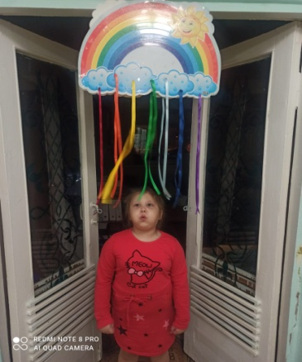
1) Методика «Цветной дождь».
Ленты подобраны по оттенкам – от теплых к холодным, они вертикально спускаются вниз, напоминая струи дождя. Дети могут выбирать понравившийся цвет, гладить ленты руками. Также в течение дня детям предлагается несколько раз проходить через дождь в соответствующем направлении: гиперактивным детям – от теплых оттенков к холодным, а вялым, инертным – в обратном направлении. При этом возможны различные вариации упражнения – дождь можно заменить на цветные коврики и предложить детям выбрать тот, что по душе. Либо, напротив, попросить ребенка пересесть на другой цвет (если это необходимо для достижения цели упражнения).
2) Упражнение «Радужная страна».
Можно выбрать несколько наиболее ярких цветов, каждый будет символом одной из стран (Желтая, Белая, Красная страна и т. д.).
Детям предлагается расселить жителей по разным странам. В качестве жителей могут выступать куклы, игрушки либо карточки с изображением сказочных персонажей. Каждый свой выбор дети должны обосновать. Почему этот герой должен жить именно в этой стране? Чем отличаются жители Желтой страны от жителей Синей страны и др.? Игра на этом не заканчивается – напротив, дальше предлагается широкий спектр возможностей для проявления фантазии детей.
3) «Покрывала феи».
Цветные полотна из прозрачной ткани насыщенных и пастельных цветов. Рассматриваем сквозь них окружающее пространство, обертываемся в них.
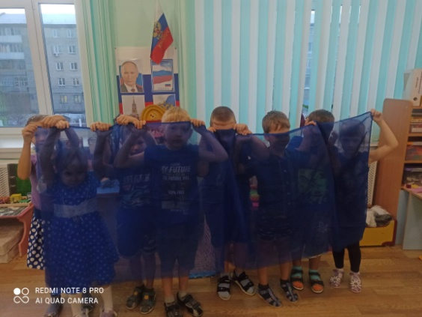
4) Эксперимент «Цветная водичка».
Сначала детям предлагают посмотреть через стакан с прозрачной водой. Затем в воду добавляют краски разных цветов и снова предлагают посмотреть через стакан с цветной водой.
5) Игра «Катание разноцветных шариков».
Детям предлагают на выбор шарики разного цвета. Дети выбирают цвет, который им понравился (так можно понять их настроение). После этого дети катают выбранные шарики с горки.

Приложение №2
Красный.
Это цвет силы и физической активности. Он традиционно считается цветом лидера, вожака стаи. Однако стоит помнить о том, что красный цвет сильно возбуждает нервную систему, что при чрезмерном его количестве в интерьере возможны вспышки агрессии. У некоторых людей переизбыток красного может вызвать гипертонический криз.
Оранжевый.
Цвет оптимизма и радости, цвет солнца и тепла. Лучшее лекарство против депрессий и нервных срывов, пессимизма, некоторых страхов и неврозов. Этот цвет положительно влияет на систему кровообращения, мышечную систему, повышает аппетит. Он помогает восстановительным процессам в организме человека.
Желтый.
Этот цвет помогает нам концентрироваться. Желтый цвет очень эффективен против угрюмости, пессимизма и различных депрессий. Он помогает создать хорошее настроение, придает большую ясность мыслям. Желтый цвет благоприятно действует на пищеварение и нервную систему, помогает работе памяти. Если в жизни ребенка начинается новый этап (поступление в детский сад или первый класс) окружите его желтыми предметами, это поможет ему преодолеть неуверенность в себе. Дети чаще всего тянутся к желтому цвету, он радует их в одежде, игрушках, предметах интерьера.
Зеленый
Это цвет покоя, цвет внутренней гармонии. Зелёный успокаивает и благоприятно влияет на сон, контролирует состояние раздражительности при нервных расстройствах. Он довольно эффективен в борьбе с головными болями и невралгией, нормализует кровяное и глазное давление и, по исследованиям офтальмологов, несколько повышает остроту зрения.
Голубой и синий.
Это цвета уверенности и спокойствия, они положительно влияют на отношения в семье или коллективе. Однако, синий цвет противопоказан людям с низким давлением, что следует учитывать на практике применения этого цвета в хромотерапии.
Фиолетовый.
Этот цвет обладает способностью частично снимать психофизические стрессы у человека. Он стабилизирует психику, балансирует душевное равновесие. У людей искусства фиолетовый цвет служит сильным стимулятором творческого мышления.
Белый и чёрный цвета.
Они, в строгом смысле, цветами не являются. Это так называемые ахроматические цвета, то есть цвета, лишённые цветового тона. Белый и чёрный (особенно) почти не используются в цветотерапии.

Приложение №3
Картотека экспериментов с цветом
Цвет существует независимо от нашего сознания и отражается в нем посредством зрительных ощущений. Цвет служит мощным стимулятором эмоционального и интеллектуального развития детей.
Чувство красоты цвета и вообще вкус к цвету можно и необходимо воспитывать. На раннем этапе знакомства с цветом важно сохранить у ребят чувство удивления, восторга, праздника, чтобы процесс изучения проходил в более интересной и запоминающейся форме. А учитывая то, что в дошкольном возрасте дети не усидчивы, часто переключают своё внимание с одного вида деятельности на другой, то экспериментирование - это наиболее эффективный метод работы в данном проекте, так как детям объяснить то или иное явление намного проще не с помощью фактов из литературы или наших жизненных наблюдений, а именно посредством наглядного примера.
Опыт 1: Получение нового цвета
Вовремя этого эксперимента можно пронаблюдать процесс получения нового цвета при смешивании двух цветов: желтого и синего.
Понадобится: Три стакана, пищевые красители, две салфетки
Ход: возьмите три стакана: в первый налейте воду и добавьте синий краситель, во второй – воду и желтый краситель. Третий (пустой стакан) поставьте между стаканами с красителями. Теперь возьмите две салфетки, сверните и опустите в стаканы так, чтобы один их конец был в стакане с красителем, а второй - в пустом стакане. Начинаем следить как окрашенная вода, впитываясь в салфетки, будет переходить в пустой стакан и смешиваться. По истечении определенного времени замечаем, что в пустом стакане начала появляться вода, окрашенная в зеленый цвет. Благодаря этому эксперименту дети заинтересуются процессом смешивания красок.
Опыт 2. Крашеные цветы
Понадобится: цветы с белыми лепестками, емкости для воды, ножик, вода, пищевые красители.
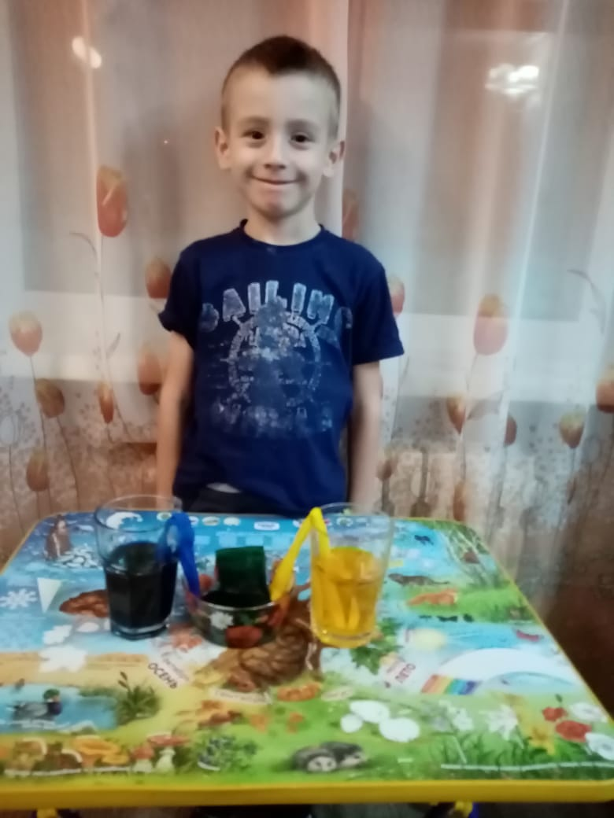
Ход: емкости нужно наполнить водой и в каждую добавить определенный краситель. Один цветок нужно отложить в сторону, а остальным подрезать стебли острым ножом. Сделать это нужно в теплой воде, наискосок под углом 45 градусов, на 2 см. При перемещении цветов в емкости с красителями, нужно зажать срез пальцем, чтобы не образовались воздушные пробки. Поставив цветы в емкости с красителями, нужно взять отложенный цветов. Разрежьте его стебель вдоль на две части до центра. Одну часть стебля поместите в емкость красного цвета, а вторую – в емкость синего или зеленого. Результат: вода поднимется по стеблям и окрасит лепестки в разные цвета. Произойдет это примерно через сутки. Поговорим? Обследуйте каждую часть цветка, чтобы увидеть, как поднималась вода. Закрашены ли стебель и листья? Как долго сохранится цвет?.
Опыт 3: «Хроматография цвета»
Смешать то цвета легко, а вот разделить можно ли? Попробуем разложить цвета на составляющие.
Понадобится: салфетка, фломастеры, стакан с водой
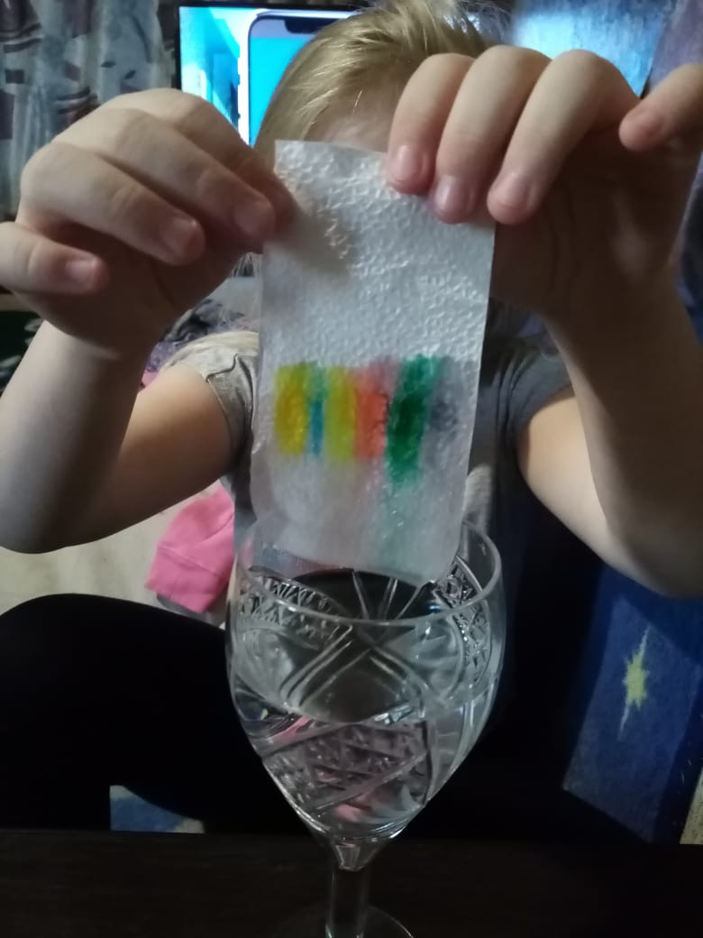
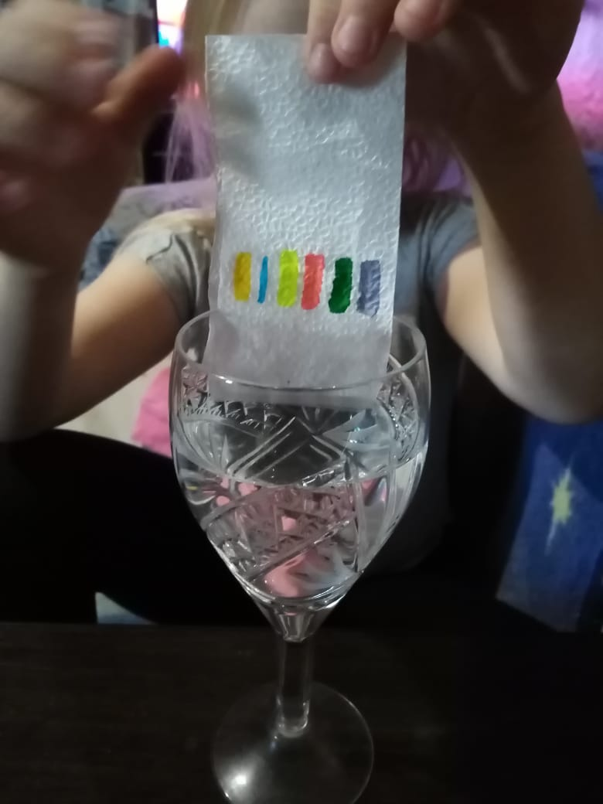
Ход: в двух сантиметрах от края рисуем фломастером полоску. Опускаем край салфетки на 1 см в воду чтобы вода непосредственно не намочила след от фломастера. Бумагу достаем и подвешиваем вертикально.
Объяснение: Вода, поднимаясь по бумаге, увлекает за собой краску. Но разные частицы краски двигаются с различной скоростью, и поэтому визуально краска раскладывается на составляющие ее компоненты. Таким образом, мы можем узнать, с помощью каких цветов получен конкретный оттенок. Этот метод называется хроматографией и широко используется в промышленности и научных лабораториях для разложения веществ на составляющие. Получается, что воспользовавшись методом хроматографии, можно посмотреть из каких цветов состоят черный, фиолетовый, коричневый и другие сложные цвета.
Опыт 4: «Хроматография на ткани»
С помощью фломастеров легко и весело можно создать уникальные и удивительные узоры на ткани.
Понадобится: стакан, шприц с водой, фломастеры, кусочки белой ткани, резиночки.
Ход: на стакан положите ткань, закрепите ее резиночками. Нарисуйте узоры из точек разноцветными фломастерами. В центр рисунка капните несколько капель воды из шприца, можно из пипетки. Наблюдаем, как цвета взрываются на наших глазах. Происходят замечательные превращения. Спустя несколько минут можно снять и просушить ткань. Любуемся и наслаждаемся результатом.
Опыт №5. Лава-лампа
Понадобится: Два фужера, две таблетки шипучего аспирина, подсолнечное масло, два вида сока.
Ход: стаканы заполняются соком примерно на 2/3. Затем добавляется подсолнечное масло так, чтобы до края стакана осталось сантиметра три. В каждый стакан бросается таблетка аспирина. Результат: содержимое стаканов начнет шипеть, бурлить, поднимется пена. Поговорим? Какую реакцию вызывает аспирин? Почему? Смешиваются ли слои сока и масла?
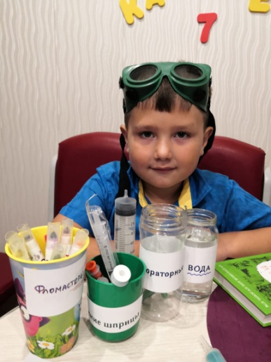
Опыт 5: «Дождевые облака»
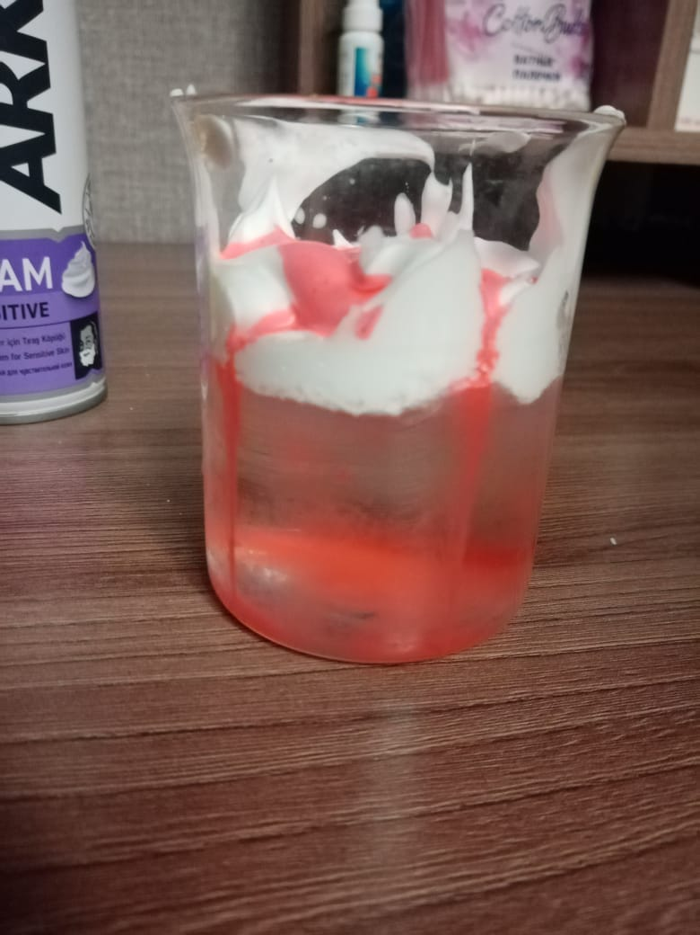
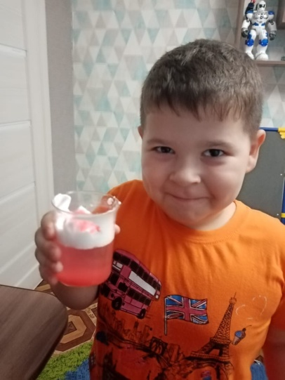
Дети будут в восторге от этой простой забавы, объясняющей им, как идет дождь (схематично, конечно): сначала вода накапливается в облаках, а потом проливается на землю.
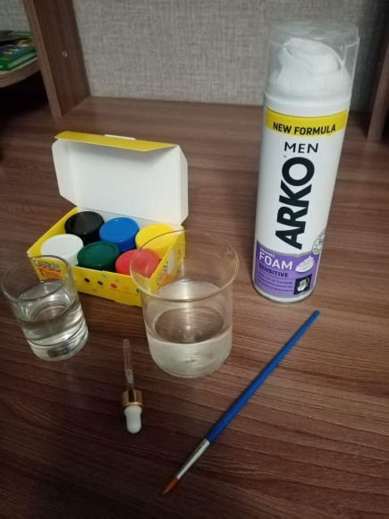
Понадобится: пена для бритья, стакан с водой, окрашенная вода, пипетка.
Ход: в банку налейте воды примерно на 2/3. Выдавите пену прямо поверх воды, чтобы она стала похожа на кучевое облако. Теперь пипеткой на пену накапайте (а лучше доверьте это ребенку) окрашенную воду. И теперь осталось только наблюдать, как цветная вода пройдет сквозь облако и продолжит свое путешествие ко дну стакана.
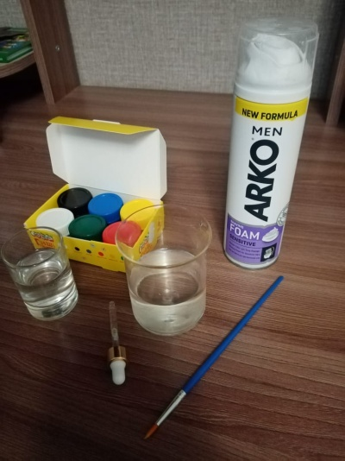
Опыт 6: Цветной лед
Понадобится: Цветные кубики льда, стакан, растительное масло
Ход: нужно несколько кубиков цветного льда опустить в баночку с растительным или детским маслом. По мере того, как лед будет таять, его цветные капельки будут опускаться на дно банки. Опыт очень зрелищным получается.
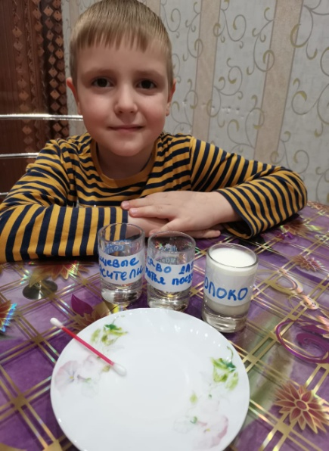
Опыт 7: Цвет в молоке
Понадобится: молоко, пищевые красители, ватная палочка, средство для мытья посуды.
Ход: в молоко насыпается немного пищевого красителя. После короткого ожидания молоко начинает двигаться. Получаются узоры, полоски, закрученные линии. Можно добавить другой цвет, подуть на молоко. Затем ватная палочка обмакивается в средство для мытья посуды и опускается в центр тарелки. Красители начинают интенсивнее двигаться, перемешиваться, образуя круги. Результат: в тарелке образуются различные узоры, спирали, круги, пятна. Поговорим? Молоко состоит из молекул жира. При появлении средства молекулы разрываются, что приводит к их быстрому движению. Поэтому и перемешиваются красители.
Опыт 8: Сладкий и цветной
Понадобится: сахар, разноцветные пищевые краски, 5 стеклянных стаканов, столовая ложка, шприц
Ход: в каждый стакан добавляется разное количество ложек сахара. В первый стакан одна ложка, во второй – две и так далее. Пятый стакан остается пустым. В стаканы, выставленные по порядку, наливается по 3 столовых ложки воды и перемешивается. Затем в каждый стакан добавляется несколько капель одной краски и перемешивается. В первый красную, во второй – желтую, в третий – зеленую, а в четвертый – синюю. В чистый стакан с прозрачной водой начинаем добавлять содержимое стаканов, начиная с красного, затем желтый и по порядку. Добавлять следует очень аккуратно. Результат: в стакане образуется 4 разноцветных слоя. Поговорим? Большее количество сахара повышает плотность воды. Следовательно, этот слой будет в стакане самым низким. Меньше всего сахара в красной жидкости, поэтому она окажется наверху..
Опыт9: Лед и соль
Понадобится: лед, поднос, соль, гуашь
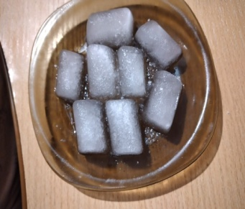
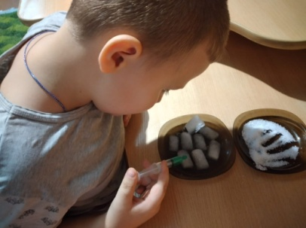
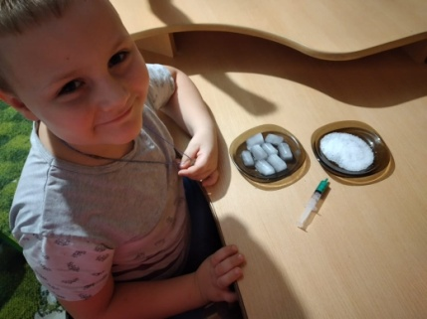
Ход: раскладываем лед на подносе, затем посыпаем его солью и смотрим. Буквально на глазах поверхность становится не гладкой, а ребристой. Крупинки соли прожигают лед насквозь. Мы чуть не забыли про краски! Чтобы усилить эффект, красим лед обычной гуашью, и краска начинает струиться внутри льдинок. Это очень красиво!
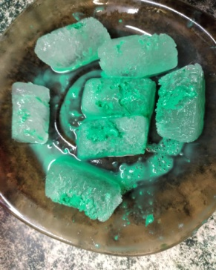
Опыт 11: Радуга
Понадобится: лист белой бумаги, зеркало, фонарик, емкость с водой
Ход: на дно емкости кладется зеркало. Свет фонарика направляется на зеркало. Свет от него необходимо поймать на бумагу. Результат: на бумаге будет видна радуга. Поговорим? Свет является источником цвета. Нет красок и фломастеров, чтобы раскрасить воду, лист или фонарик, но вдруг появляется радуга. Это спектр цветов. Какие ты знаешь цвета?.
Опыт 12: Радужный апельсин
Понадобится: 2 апельсина, пищевые красители и желе в пакетиках.
Ход: вначале разрезаем апельсины пополам, очищаем от мякоти, делать это надо аккуратно, чтобы не повредить кожуру. Из мякоти выдавливаем сок, получившийся сок разлить по стаканам и добавить пищевые красители. Потом этот разноцветный сок вскипятить и добавить желе. Получившуюся смесь немного остудить, разлить в апельсиновые половинки и убрать в холодильник до полного застывания. Когда все застынет, достать апельсиновые половинки с желейной начинкой и разрезать ножом на дольки. Получились вот такие разноцветные дольки, они выглядят ярко, красочно и необычно.
Опыт 13: Цветные льдинки
Понадобится: разные емкости: стаканчики, тарелочки, гуашь, стаканчики с водой, нитки
Ход: предложить детям закрасить воду гуашью в заранее приготовленных стаканчиках. Разлить в разные формы (можно использовать тарелочки детской посудки, формы из-под конфет, контейнеры для яиц и прочие небольшие емкости). Разложить в каждую залитую форму ниточку сложенную вдвое, концы притопить в воде.
На разделочной доске или подносе вынести на холод.
Когда вода замерзнет, вытащить из емкостей. Делаем это аккуратно, так как тонкий лед хрупкий, может сломаться. А если уронить, льдинка от удара разобьется на мелкие ледышки.
Исследуем цветные льдинки- холодные, гладкие, скользкие, приняли форму емкости
Почему держатся ниточки? (примерзли)
Предложить украсить участок цветными льдинками.

Приложение №4

Фотоотчёт «Разноцветная неделя»
В нашей группе прошла "Разноцветная неделя". По правилам этой Недели каждому дню соответствовал определенный цвет.
В нашей группе для поднятия эмоционального настроения каждого из детей, предлагалось одеться в цвет дня, и принести в детский сад предмет или игрушку этого цвета, а группа украшалась соответствующего цвета шарами. Деятельность детей в группе также подчинена определенному цвету. Мы с детьми говорили о предметах, игрушках, смотрели презентации, мультфильмы, читали произведения определённого цвета в неделе! Было весело, интересно! К этому мероприятию все подошли ответственно, в чём нам помогли родители!
Фотографии цветной недели!
Понедельник: Красный цвет
В понедельник, спору нет,
Самый лучший – красный цвет!
Вторник: Жёлтый цвет
А во вторник – Жёлтый цвет
Потому что солнца свет!
Среда:Зелёный цвет
Цвет Зелёный – огородный
В среду будет самый модный!
Четверг: Голубой, синий цвет
Голубой – неба, моря цвет,
Шлём привет вам всем в четверг!
Пятница: Разноцветный день
Разноцветная пятница,
Озорная, как проказница!
Первый день красный - неопасный
А у нас секретов нет
Самый лучший красный цвет. «Красный день» - повесить шарик красного цвета
Конспект психолого-педагогического занятия
«Я в мире красного цвета»
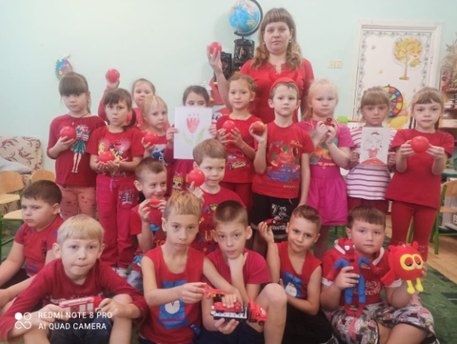
(Развитие и коррекция эмоционального мира детей старшего дошкольного возраста с расстройствами психологического развития через восприятие цвета).
Цели: Расширять представления детей о красном цвете, развивать способность тонко чувствовать цвет; развивать фразовую речь при ответах на вопросы и умение свободно и легко излагать свои мысли; развивать эмпатию; умение договариваться, прислушиваться к себе и мнению других.
Оборудование: бумажное дерево эмоций, человечки с изображением различных эмоций, предметы красного цвета, сердце, вырезанное из красного картона, краски, ватман.
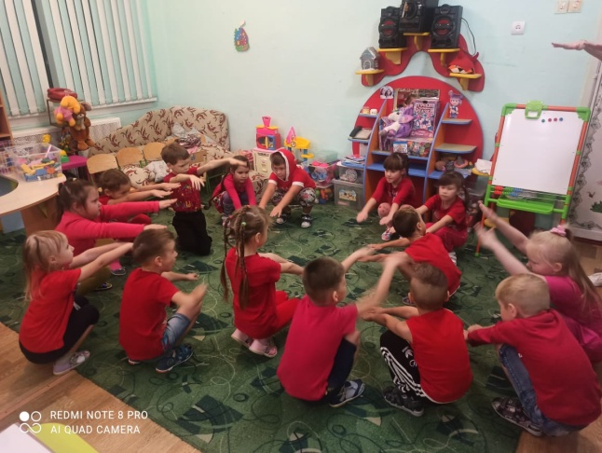
1.Приветствие. «Дерево эмоций»
Доброе утро, ребята, я рада вас всех сегодня видеть. Давайте поприветствуем друг друга носиками.
Педагог показывает лица с эмоциями человечков и дает инструкцию.
– Ребята, посмотрите на лица этих человечков. Выберите себе человечка, у которого такое же настроение как у вас. И прикрепите его на наше Дерево Эмоций.
Красная сказка
Жил-был мальчик, он любил все красное и рисовал картинки, на которых все было красное. Однажды он увидел свою подружку Леру, которая плакала. Он подарил ей свои красные картинки и она перестала плакать.
2. Упражнение «Ощущение цвета»
– Посмотрите на эти предметы. (Перед детьми на столе лежат разнообразные предметы красного цвета.) Чем похожи эти предметы друг на друга, что у них одинаковое?
Ответы детей. Они одинакового цвета.
– Молодцы!
Какое настроение вызывает у вас красный цвет? Этот цвет вам кажется радостным или грустным? Тревожным или спокойным? Горячим или холодным? (ответы детей)
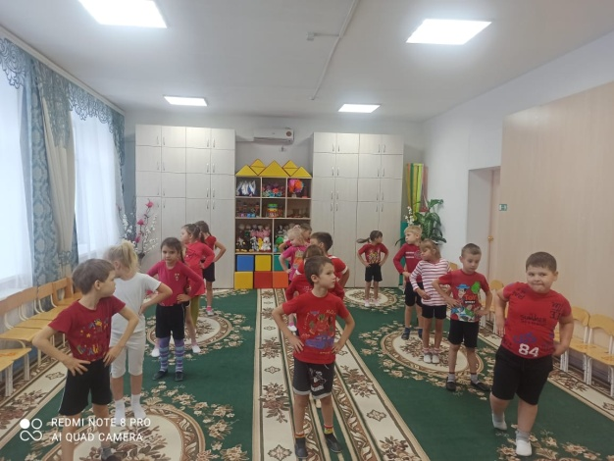
Вы замечательно почувствовали красный цвет. Молодцы. А я хочу добавить, что красный цвет — цвет радости и сильных чувств. Он яркий и красивый. А еще красный цвет — это сигнал опасности.
3.Упражнение «Кто самый внимательный»
– Сегодня у многих из вас есть в одежде красный цвет. Немного поиграем и проверим вашу наблюдательность. (Один ребенок поворачивается лицом к детям, а педагог задает ему вопросы: у кого из детей красный рисунок на платье, у кого красные носочки, красный бантик и т. д.)

4.Упражнение «Красное сердце»
– У меня в руках сердце (сердце вырезанное из красного картона). Какого оно цвета? В сердце человека «живет» тепло, любовь, дружба. В этом сердце есть место и для вас.
Сейчас я каждому из вас раздам маленькое сердце, а вы его раскрасьте в красный цвет.
– Ребята, посмотрите, что у нас получилось. В большом сердце нашлось место для каждого из вас (маленькие сердечки приклеиваются на большое сердце). Найдите глазами свое сердечко, посмотрите, сколько может тепла и любви «жить» в одном сердце.
5.Упражнение «Слушаем свое сердечко»
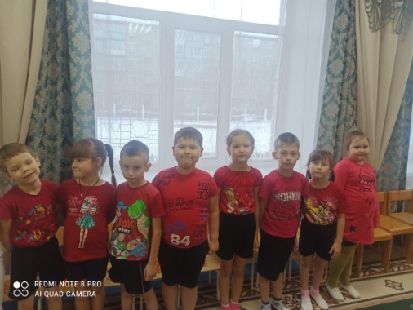
Педагог предлагает послушать свои сердечки, показать, где они находятся. Закрепить понятия правое, левое. Прикоснуться к сердечку каждого ребенка и «обжечься». Сердечки горячие, потому что добрые.

Играем в д/игры: «Давайте познакомимся «Я – красный…» «Что имеет красный цвет?», «Найди и назови предмет красного цвета в группе», «Назовите овощи и фрукты красного цвета»; «Найди красные ягоды»
6.Упражнение «Рисуем радугу»
Педагог: – Ребята, сегодня мы начнем с вами рисовать радугу. Какой первый цвет радуги мы нарисуем? Молодцы – красный.
Педагог вместе с детьми на большом белом ватмане рисуют красную дугу.
7.Итог занятия.
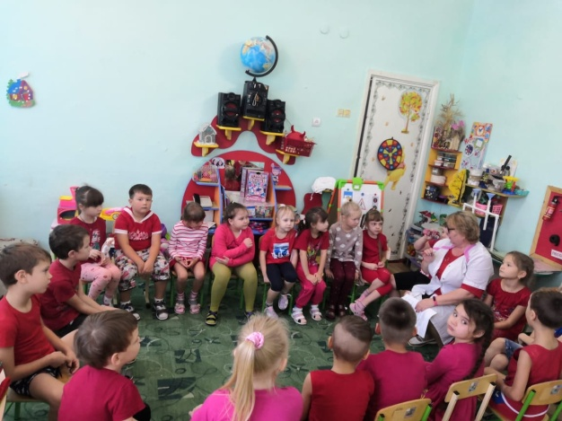
Упражнение «Рукопожатие»
Взяться за руки и передать, как эстафету, рукопожатие. Ведущий: «Я передам вам свою дружбу, и она идет от меня с Саше, от Саши к Вике и.т.д., наконец снова возвращается ко мне. Я чувствую, что дружбы стало больше, так как каждый из нас добавил частичку своей дружбы. Пусть же она вас не покидает. До свидания!
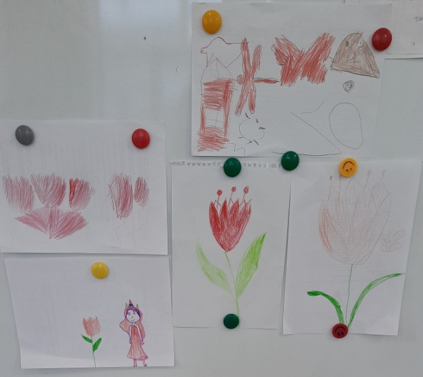
Выставка рисунков
Выставка игрушек
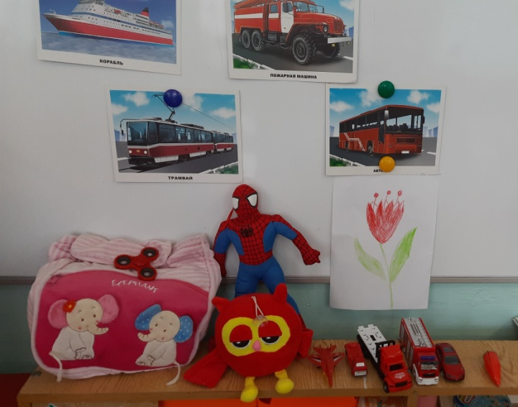
Второй день – оранжевый
Оранжевый цвет без сомненья
Нам поднимет настроенье.
«Оранжевый день день» - повесить шарик оранжевого цвета
ОРАНЖЕВЫЙ ДЕНЬ Утреннее время
Дети приходят утром в детский сад одетые в оттенки оранжевого цвета. Рассматривают одежду друг друга, сравнивают оттенки цветов.
Дети расставляют на выставке предметы, игрушки, картинки, рисунки, овощи, фрукты оранжевого цвета, которые принесли из дома или нашли в группе. 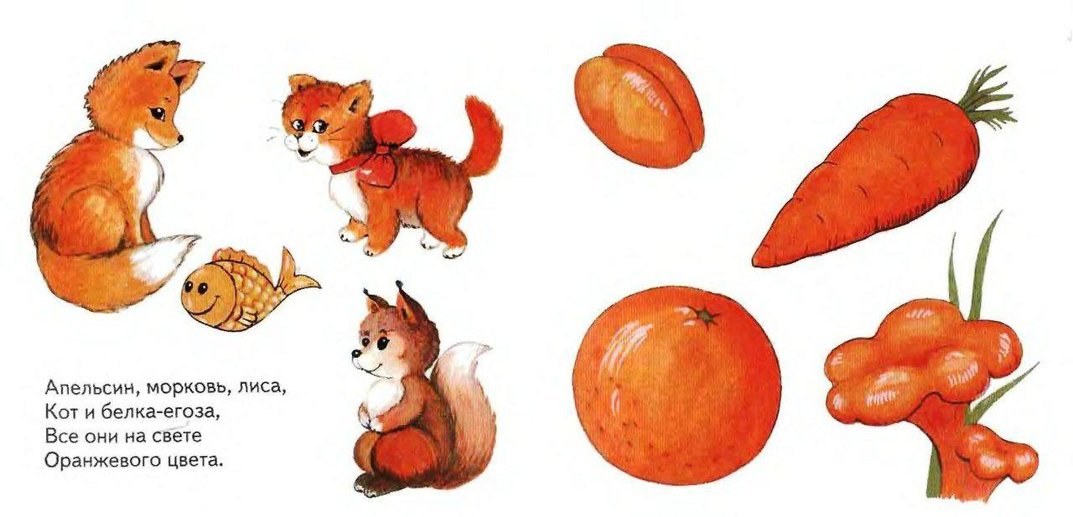
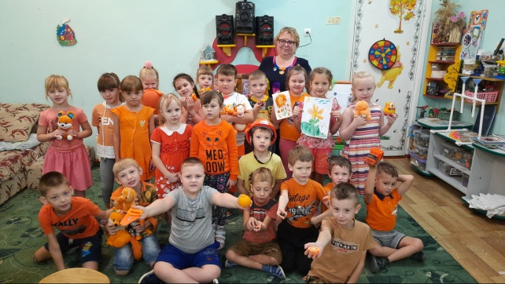
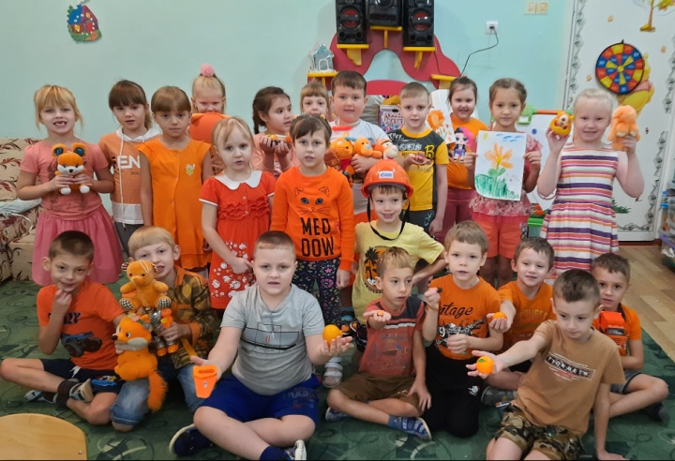
Утренняя гимнастика «Оранжевое солнце в облаках, оранжевое небо на руках, оранжевые песни над землёй…» (группа «Краски» автор А.Воронов)
Упражнение «Ощущение цвета»
Расслабьте мышцы тела, опустите свободно руки и спокойно посмотрите на предметы оранжевого цвета.
Попробуйте почувствовать, какие ощущения вызывает оранжевый цвет. Какое настроение создает? Он вам кажется легким или тяжелым, теплым или холодным, радостным или грустным, общительным или скрытным, сильным или слабым?
Оранжевый цвет теплый и мягкий. Он взбадривает, но по сравнению с красным более спокойный и легкий. Оранжевый создан для счастья и общения. Этим цветом пользуются клоуны всего мира, так как оранжевый вселяет радость, уверенность в себе, доброжелательность и терпимость. Оранжевый цвет избавляет от недоверия и чувства превосходства.
- Кому нравится этот цвет?
Фотографируемся на память
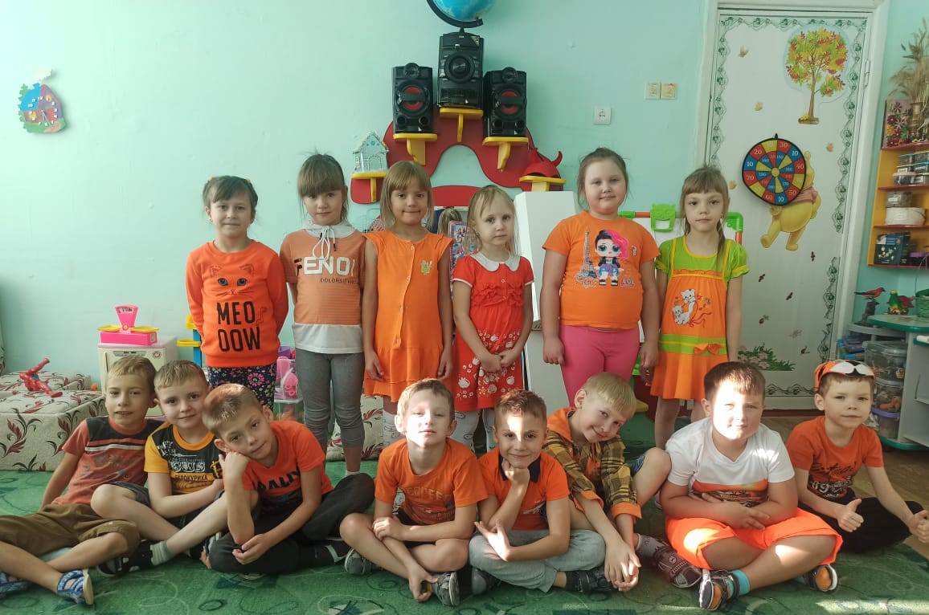
Чтение художественной литературы
ОРАНЖЕВАЯ СКАЗКА (Нищеева Н.В. «Разноцветные сказки»)
Наступила осень, и девочка пошла в лес за ОРАНЖЕВЫМИ листьями. Навстречу ей попалась береза — вся желтая, с листьями, похожими на золотые монетки. Встретилась ей и осина. Она стояла красная снизу доверху, до самой макушки. Потом девочка увидела старый дуб. Он был еще совсем зеленый, только с коричневыми желудями. А еще в лесу росла рябина с ОРАНЖЕВЫМИ ягодами. Но девочке нужны были не ягоды, а листья. И тут она увидела дерево, которое раскинуло во все стороны свои ветки и горело ОРАНЖЕВЫМ огнем, будто в лесу разожгли огромный костер. Девочка подошла к дереву. — Здравствуй, клен! Здравствуй! — прошелестел клен, и несколько ОРАНЖЕВЫХ листьев медленно слетели на землю. — Это мне? — спросила девочка. — Тебе...— снова зашелестел клен, и снова кленовые листья закружились в воздухе и упали к ногам девочки. — Спасибо, — сказала девочка. — Но зачем ты роняешь такие красивые листья? Скоро у тебя ни одного не останется. — Я готовлюсь к зиме, — ответил клен. — Зимой мне будет тяжело, если на каждый лист ляжет снег. Мне нужны силы для тех зеленых почек, которые развернутся весной. И снова кленовые листья, будто огромные ОРАНЖЕВЫЕ бабочки, закружились около девочки. Она набрала их целую охапку. Целую охапку ОРАНЖЕВЫХ кленовых листьев! Принесла домой, разгладила каждый лист и все их поставила в вазе на подоконник. Когда пришла зима, всюду лежал белый снег, а на окошке у девочки, казалось, сияет ОРАНЖЕВОЕ летнее солнце.
Коммуникация. Развитие диалогической речи. Какую сказку мы прочитали? Какое время года наступило? Куда пошла девочка? Зачем она пошла? Каких листьев она хотела набрать? Какое дерево она увидела первым? Какими были листья березы? Какое дерево встретилось девочке потом? А у нее какими были листья? Какое дерево девочка увидела еще? И у какого же дерева листья оказались оранжевыми?
Стихи про оранжевый цвет
Петя был художником прекрасным!
Он смешал однажды жёлтый с красным...
Посмотрел мальчишка, удивился :
Новый цвет, оранжевый, родился!
Этот цвет имеют апельсины,
Спелая хурма и мандарины.
А вчера ежа зайчонок ловкий
Угостил оранжевой морковкой.
В летний вечер выгляни в оконце,
Посмотри как спать ложится солнце
В тёпленькой оранжевой пижаме,
Чтобы утром вновь светить над нами.
Часто про оранжевый мы слышим,
Этот цвет зовётся еще рыжим.
Хитрый рыжий кот следит за птичкой.
Кур ворует рыжая лисичка...
Если ты грустишь, то без сомненья
Этот цвет поднимет настроенье! А. Маркова
Оранжевые загадки
Он с оранжевою кожей
Что на солнышко похожа,
А под кожурою – дольки.
Посчитаем, сколько?
Дольку каждому дадим,
Все по долечке съедим. (Апельсин)
Для начинки пирога
Подойдет нам курага.
А какой душистый плод
Людям курагу даёт? (Абрикос)
Хожу в пушистой шубке,
Живу в густом лесу.
В дупле на старом дубе
Орешки я грызу. (Белка)
Ходят в рыженьких беретах,
Осень в лес приносят летом.
Очень дружные сестрички
Золотистые … (Лисички)
За кудрявый хохолок
Лису из норки поволок.
На ощупь – очень гладкая,
На вкус – как сахар сладкая! (Морковь)
Дети рассказывают стихи и загадки, которые выучили дома. Если не выучили, но принесли записку, то читает воспитатель
Д/И «Давайте познакомимся «Я –оранжевый…»
игры с Логическими блоками Дьенеша;
- выучить стихотворение «Оранжевый цвет» А. Марковой:
Петя был художником прекрасным!
Он смешал однажды жёлтый с красным...
Посмотрел мальчишка, удивился:
Новый цвет, оранжевый, родился!
Этот цвет имеют апельсины,
Спелая хурма и мандарины.
А вчера ежа зайчонок ловкий
Угостил оранжевой морковкой.
В летний вечер выгляни в оконце,
Посмотри как спать ложится солнце
В тёпленькой оранжевой пижаме,
Чтобы утром вновь светить над нами.
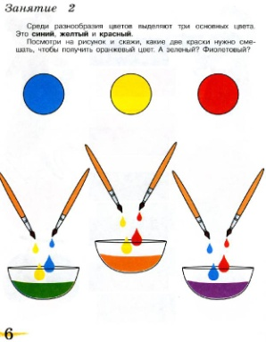
Экспериментирование
«Как получить оранжевый цвет»
Для получения классического оранжевого вам понадобятся:
красный и желтый в равных пропорциях, палитра;
изменяя пропорции этих цветов,вы можете получить также золотисто-оранжевый, если добавите больше желтого, и красно-оранжевый, если красного при сме шивании будет больше;
если же хотите более приглушенный оттенок оранжевого, добавьте еще немного белого, для получения темно-оранжевого не стоит добавлять черный, лучше взять темно-серый
Упражнение «Рисуем радугу»
Педагог: – Ребята, сегодня мы продолжаем с вами рисовать радугу. Какой второй цвет радуги мы нарисуем? Молодцы – оранжевый.
Педагог вместе с детьми на большом белом ватмане рисуют оранжевую дугу.
Выставка рисунков
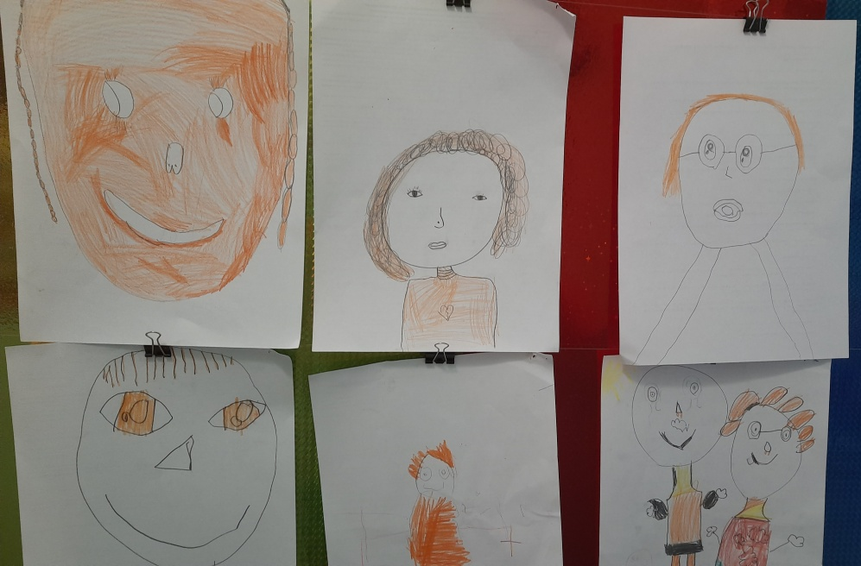

Выставка игрушек
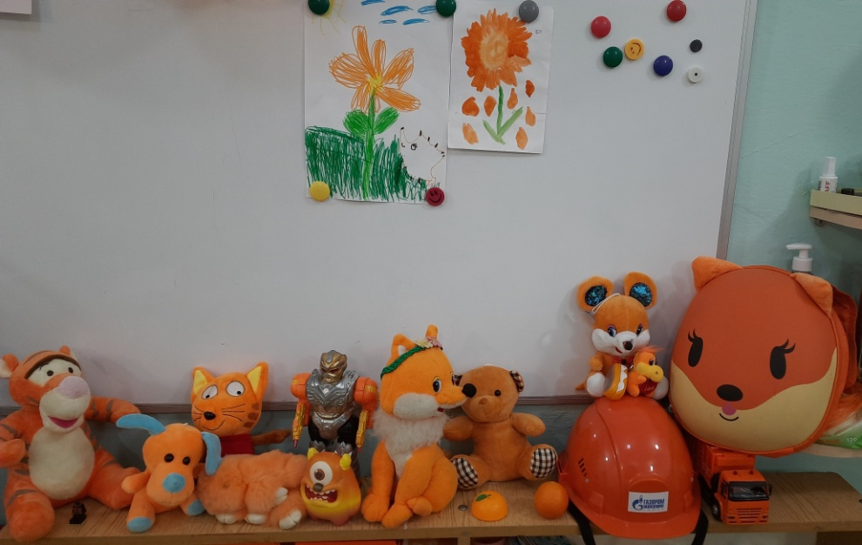

Третий день - Желтый
Жёлтый, самый главный цвет,
Потому что солнца цвет.
Тема. Путешествие в «Желтую сказку».
Цели. Закрепление представления о желтом цвете, обучение использованию прилагательного желтый в речи, согласованию его с существительными в роде, числе, падеже. Развитие зрительного и слухового внимания, общей, мелкой и артикуляционной моторики. Воспитание продолжительного выдоха. Воспитание элементов творчества, бережного отношения к природе.
ХОД ЗАНЯТИЯ
Организация начала занятия. Сегодня мы с вами отправимся в длинное путешествие по «Разноцветным сказкам». Но чтобы попасть в третью сказку, вы должны выполнить задание.
«Жёлтый день» - повесить шарик жёлтого цвета;
- д/игры «Найди и назови предмет в группе жёлтого цвета», «Назови фрукты, овощи и цветы жёлтого цвета»; «Давайте познакомимся «Я – желтый…» «Найди жёлтые и оранжевые фрукты»; игра «Подумай и собери».
- выучить стихотворение:
Желтое солнце и желтый песок. Жадно я пью апельсиновый сок.
В знойном дыхании летней поры Желтые даже глаза у жары!
Изготовление «ветки мимозы» из жёлтых салфеток;
Подвижная игра «Лиса и зайцы», «Платочки».
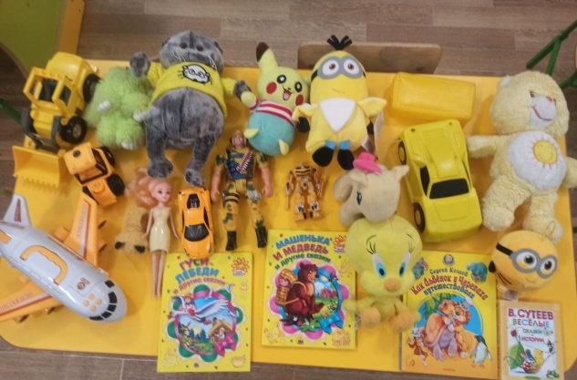

Выставка игрушек

Развитие мышления, зрительного внимания, мелкой моторики.
Что вы видите на карточках? Дети. Овощи, фрукты.
Вы должны сложить изображения овощей и фруктов из кусочков цветного картона, которые лежат в конвертах. Дети выполняют задания, сидя на ковре.
Что вы сложили? Дети. - Яблоко.
— Грушу
--- Репку
--- Лук
Лимон.
Тыкву.
Стихотворение
Желтый видим в небе круг, оживает все вокруг.
Это солнце желтый цвет
Дарит нам тепло и свет
Развитие грамматического строя речи. Согласование прилагательных с существительными.
Какого цвета эти овощи и фрукты? Дети. Они желтые.
Пусть каждый из вас назовет свой фрукт или овощ так: желтый лимон, желтое яблоко.
Дети называют свои овощи и фрукты, логопед обращает внимание детей на то, что про лимон мы говорим «желтый», а про тыкву — «желтая* и т. д.
Сказка, в которую мы сегодня попали, называется «Желтая сказка». Ложитесь на животики и слушайте.
Развитие слухового внимания.
ЖЕЛТАЯ СКАЗКА
Однажды девочка пошла на полянку за цветами. Солнце было ЖЕЛТОЕ, веселое, теплое. Кое-где из земли вылезли травинки, но цветов еще не было. Девочка посмотрела и сказала:
Солнышко, солнышко, ведь уже весна, я надела свое ЖЕЛТОЕ пальто с ЖЕЛТЫМ капюшоном, почему же нет ни одного
цветка?
Сейчас будут, — ответило солнце и кинуло на солнечный при
горок вместе со своими лучами пригоршню ЖЕЛТЫХ цветов.
Лепестки этих цветов топорщились, как ЖЕЛТЫЕ лучи.
Знаешь, как они называются? — спросило солнце у девочки.
— Знаю, — ответила девочка. — Одуванчики!
Солнышко улыбнулось.
А вот и нет! Они называются мать-и-мачеха. Это самые пер-
вые весенние цветы. Даже листьев у них нет. Только сами цветы
теплятся на пригорке.
Они злые, эти цветы? — спросила девочка. — Ведь в сказках
все мачехи злые.
Нет, — ответило солнце. — Мать-и-мачеха — добрый цветок.
Просто листья у него такие: одна сторона теплая, мягкая, как руки
твоей мамы. А другая — холодная и блестящая.
— Как у мачехи из злых сказок, — подсказала девочка.
Солнце засмеялось и кинуло на пригорок еще одну горсть ЖЕЛТЫХ цветов.
Развитие мелкой моторики.
А теперь садитесь по-турецки, и поиграем с пальчиками.
Дети выполняют упражнение «Пойти пальники гулять».
Раз, два, три, четыре, пять, (Сжимают и разжимают
кулачки.)
Пошли пальчики гулять, (Шевелят пальчиками.) Этот пальчик рыл песок, Этот делал пирожок, (Загибают пальчики, начинаяс большого.) Этот с горки катался, Этот в травке валялся, Этот умницей был, Хорошо говорил.
Развитие артикуляционной моторики.
Ваши пальчики отдохнули, поиграли; теперь надо, чтобы поиграли ваши язычки. Садитесь на стульчики к зеркалу, и давайте сделаем упражнение.
Дети выполняют упражнения из общей артикуляционной гимнастики.
Развитие речи. Согласование прилагательных с существительными в роде, числе, падеже.
Садитесь на ковер. Побеседуем о «Желтой сказке».
Куда пошла девочка?
Дети. На полянку.
Что она надела?
Дети. Желтое пальто с желтым капюшоном.
Что она увидела в небе?
Дети. Солнышко.
Каким было солнышко?
Дети. Желтым.
Что подарило солнышко девочке?
Дети. Цветы.
Какими они были?
Дети. Желтыми.
«Разноцветные камешки»
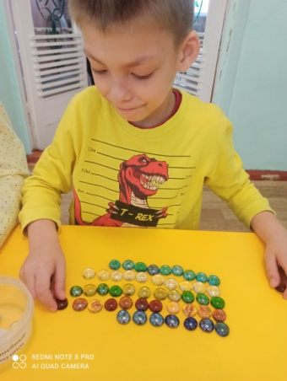

Координация слова с движением, развитие общей моторики.
Давайте пойдем на полянку и соберем букет цветов. Мы не будем рвать много — они ведь завянут. Сорвем несколько цветочков.
Дети выполняют упражнение «На полянку мы пойдем».
На полянку мы пойдем,
мы пойдем. (Идут по кругу, взявшись за руки.) И цветов мы наберем,
наберем.
Колокольчик голубой
Поклонился нам с тобой. (Останавливаются, кланяются.) К солнцу тянутся ромашки, (Встают на носочки, руки вверх, тянутся.)
В травке бегают букашки. (Бегут по кругу.) Мы домой идем, идем, Мы букет цветов несем. (Идут по кругу, взявшись за руки.)
Воспитание длительного выдоха.
Мы пришли домой и принесли букет, а в букете у нас есть одуванчики. Давайте положим букеты, возьмем в руки одуванчики и подуем на них, не раздувая щек.
Дети выполняют упражнение «Подуйте на одуванчик» (3—4 раза).
Организация окончания занятия.
Наше путешествие в «Желтую сказку» закончилось. Дома вы вместе с мамами вспомните сказку и выполните задание по ней. А завтра мы рассмотрим ваши рисунки. Каким карандашом вы будете раскрашивать рисунки?
Дети. Желтым.
Жёлтый цитрусовый плод
В странах солнечных растёт.
Но на вкус кислейший он,
А зовут его … .
(Лимон)
Знают этот фрукт детишки,
Любят есть его мартышки.
Родом он из жарких стран,
В тропиках растет … .
(Банан)
Он оранжевый, приятный,
Вкусный, запах ароматный.
Сходим быстро в магазин,
Купим круглый … .
(Апельсин)
Что за фрукт лежит на блюде?
Мы его все очень любим,
Очень важный господин,
Золотистый … .
(Мандарин)
Очень радует всех нас
С твердой кожей … .
(Ананас)
Все они растут на ветке,
Любят взрослые и детки!
С них запекают пироги…
И как зовут их? … .
(Яблоки)
В огороде жёлтый мяч,
Только не бежит он вскачь,
Он как полная луна,
Вкусные в нём семена. (Тыква)
Её тянут бабка с внучкой,
Кошка, дед и мышка с Жучкой.
(Репка)
Скинули с Егорушки
Золотые пёрышки,
Заставил Егорушка
Плакать и без горюшка.
(Лук)
В этих желтых пирамидках
Сотни зёрен аппетитных.
(Кукуруза)
Подставив солнышку бочок,
Лежит на грядке … .
(Кабачок)
Четвертый день – Зеленый
Цвет зелёный у листочка
И зелёные иголки
Целый год растут на ёлке.
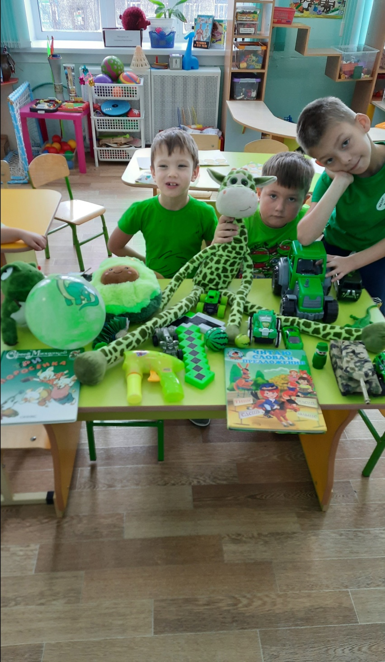
Тема. Путешествие в «Зеленую сказку». «Зеленый день» - повесить шарик зеленого цвета.
Цели. Закрепление представления о зеленом цвете; обогащение словаря прилагательными зеленый, зеленая, зеленые. Обучение согласованию данных прилагательных с существительными в роде, числе, падеже. Закрепление дифференциации желтого и зеленого цветов. Развитие зрительного и слухового внимания, мелкой и артикуляционной моторики, координации слова с движением. Воспитание элементов воображения, бережного отношения к природе.
Оборудование. Иллюстрация к сказке предметная картинка «Лошадка», корзина с муляжами овощей и фруктов, магнитофон.
ХОД ЗАНЯТИЯ
Организация начала занятия.
Утренняя гимнастика «В траве сидел кузнечик»; «Зеленая лягушка, зеленая старушка» «Светофор»Сегодня мы познакомимся с новой сказкой. А для этого пойдем на прогулку в лес.
Координация слова с движением.
Дети встают в кружок, берутся за руки, двигаются по кругу и говорят
Мы идем дорожками, (Двигаются по часовой стрелке.)
Мы идем тропинками.
Мы идем с лукошками, (Двигаются против часовой
Мы идем с корзинками, стрелки.)
Ручеек по жердочке перешли (Идут на носочках, руки на поясе.)
И полянку светлую мы нашли. (Останавливаются, разводят руки в стороны.)
Развитие слухового внимания.
Давайте сядем на травку, и я расскажу вам «Зеленую сказку».
ЗЕЛЕНАЯ СКАЗКА
На этот раз девочка надела зеленый сарафан с ЗЕЛЕНЫМ кармашком и пошла в лес. А в лесу все было ЗЕЛЕНОЕ-ПРЕЗЕЛЕНОЕ. И деревья были ЗЕЛЕНЫЕ, и кусты были ЗЕЛЕНЫЕ, и трава была ЗЕЛЕНАЯ, даже вода в маленькой луже и та была ЗЕЛЕНАЯ.
Девочке очень хотелось поймать ЗЕЛЕНОГО лягушонка и разглядеть, сколько пальцев у него на лапках. Вот она и решила: «Если лягушонок увидит мой ЗЕЛЕНЫЙ сарафан с ЗЕЛЕНЫМ кармашком, он ничуть меня не испугается».
Так оно и было. ЗЕЛЕНЫЙ лягушонок вылез из ЗЕЛЕНОЙ лужи, в которой отражались ЗЕЛЕНЫЕ листья деревьев и ЗЕЛЕНЫЕ травинки, и ничуть не испугался девочки в ЗЕЛЕНОМ сарафане.
— Ква! — удивился он.— Какое смешное ЗЕЛЕНОЕ деревце
выросло возле моей лужи!
Тут девочке и надо бы взять лягушонка в руки и разглядеть, сколько у него на лапках пальцев. Но ей стало очень смешно: подумать только — лягушонок принял ее за дерево! Она засмеялась и сказала:
— Я вовсе не дерево!
Конечно, лягушонок очень испугался. Ведь он никогда не слыхал, чтобы деревья смеялись да вдобавок и говорили. И — бултых обратно в лужу.
Развитие артикуляционной моторики.
А еще в лесу протекал ручеек. В нем отражались зеленые деревья. И ручеек тоже казался зеленым. Давайте подойдем к зеленому ручейку (представьте, что наше зеркало — это зеленый ручеек). Сядем на бережок и сделаем нашу гимнастику.
Дети вместе с логопедом садятся к зеркалу и делают упражнения общей артикуляционной гимнастики.
Координация слова с движением. Развитие темпа и ритмики движений.
Мы немного отдохнули у прохладного зеленого ручейка и хотели вернуться на полянку, но вдруг пошел дождик. ^ Дети делают упражнение «Капля раз, капля два...»
Капля раз, (Прыжок.)
Капля два, (Прыжок.)
Очень медленно сперва, (4 прыжка.)
А потом, потом, потом —
Все бегом, бегом, бегом. (6 прыжков.)
Мы зонты свои раскрыли, (Тянутся на носочках, поднимают и разводят в стороны руки.)
От дождя себя укрыли. (Опускаются на всю стопу,смыкают руки над головой.)
Развитие речи. Согласование прилагательных с существительными в роде, числе, падеже.
Дождик кончился. Солнышко быстро высушило травку. Давайте немного полежим на полянке и поговорим.
Дети ложатся на животики на ковре вокруг воспитателя, и начинается беседа.
Понравилась вам сказка?
Дети. Да, понравилась.
Как она называется?
Дети. «Зеленая сказка».
Куда пошла девочка?
Дети. В лес.. Что она надела?
Дети. Зеленый сарафан с зеленым кармашком.
Что было в лесу зеленым?
Дети. Зеленые деревья, зеленые кусты, зеленая трава, зеленая вода в луже, зеленый лягушонок.
Кого хотела потрогать девочка?
Дети. Зеленого лягушонка.
Хорошо, что он убежал. Правда? Он такой маленький. Девочка могла сделать ему больно. Лучше не трогать и не обижать тех, кто меньше и слабее тебя.
- д/игры «Давайте познакомимся «Я – зеленый…», «Найди свою пару»; «Краски»; «Найди и назови всё зелёное», игра с кубиками Никитина «Сложи узор».
- Пальчиковая игра «Дерево». «Овощи».
- Подвижные игры «Цветные автомобили»; «Огуречик, огуречик».
- отгадывание «зеленых» загадок;
В зеленом болоте – «Ква-ква» да «Ква-ква» - Зеленая очень лягушка…
- получение зелёного цвета путём смешивания синей и жёлтой краски;
Релаксация.
А сейчас давайте немного позагораем. Ложитесь на спинки. Закрывайте глаза и послушайте, какая красивая музыка звучит в зеленом лесу.
Дети ложатся, воспитатель читает им «Зеленую песенку».
В зеленом, зеленом, зеленом лесу Зеленый листок как флажок я несу. Зеленая шишка под елкой лежит, Зеленая музыка где-то звучит, Зеленый кузнечик в зеленой стране Играет зеленую песенку мне.
Развитие мелкой моторики.
Стихотворение про зеленый цвет
Зеленый цвет огородный
Он весною самый модный
Теплым солнышком согреты
В зелень улицы одеты
Садитесь по-турецки прямо на зеленую травку. Давайте теперь поиграем с пальчиками.
Дети делают упражнение «В лесок».
Раз, два, три, четыре, пять, (Сжимают и разжимают
Мы пошли в лесок гулять, кулачки.)
Этот пальчик по дорожке, (Загибают пальчики, начиная с большого.)
Этот пальчик по тропинке,
Этот пальчик за грибами,
Этот пальчик за малинкой,
Этот пальчик заблудился,
Очень поздно возвратился.
Организация окончания занятия. Развитие артикуляционной моторики, творческого воображения, общей моторики.
Наше путешествие заканчивается. Нам пора возвращаться в детский сад. Вот на лужайке пасутся лошадки (показывает картинку). Давайте сядем на лошадок и поскачем домой.
Дети идут по кругу, высоко поднимая колени, щелкают язычками, широко открывая рты.

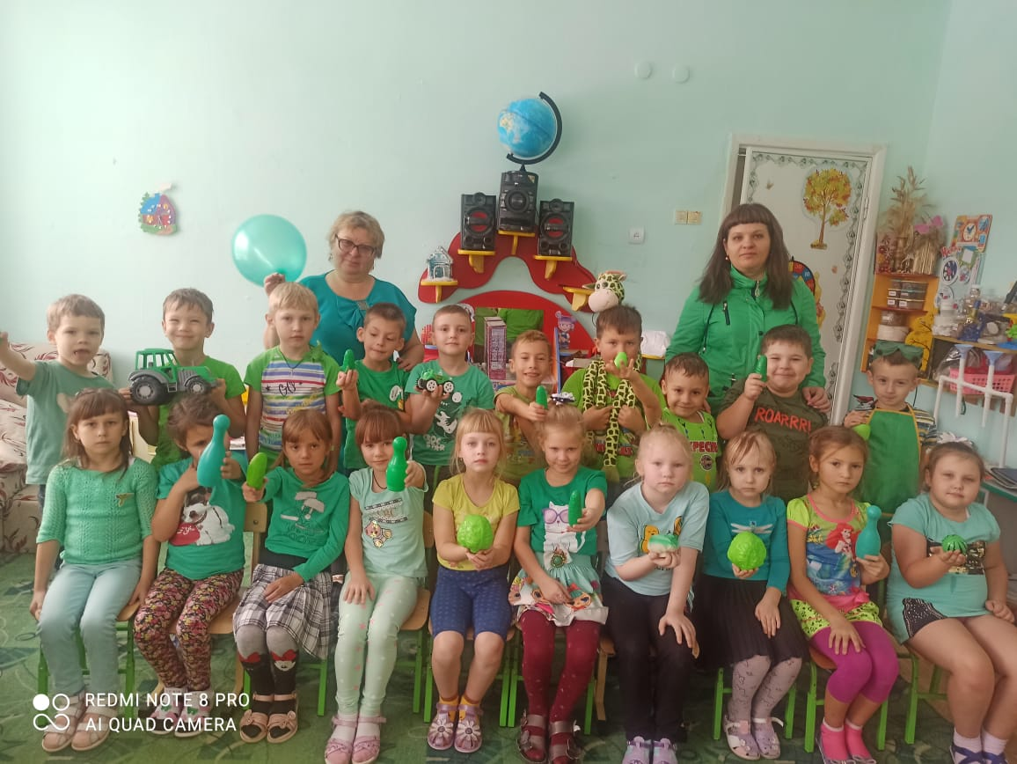
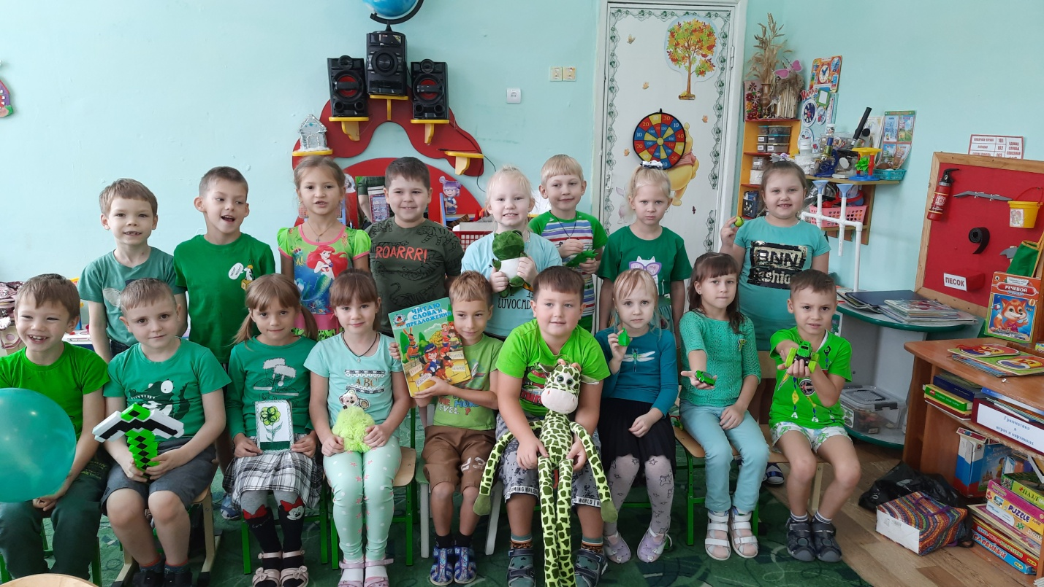

Тема. Путешествие в «Синюю сказку». «Синий день» - повесить шарик синего цвета.
Цели. Закрепление представления о синем цвете, обучение использованию в речи прилагательных синий, синяя, синие, синее. Согласование данных прилагательных в роде, числе, падеже с существительными. Развитие интонационной выразительности речи, координации слова с движением, слухового внимания. Воспитание продолжительного выдоха.
ХОД ЗАНЯТИЯ
Организация начала занятия.
Сообщение темы занятия, создание установки к деятельности.
Сегодня мы с вами отправимся в «Синюю сказку». А поедем мы на необычном транспорте — на сказочном. Нас доставит в сказку карусель.
Воспитание интонационной выразительности речи, развитие координации слова с движением.
Проводится игра «Карусель» (рис. 6).
Мы примчались к карусели. (Стоят лицом в круг.)
— Все успели? (Наклоняют голову вправо, разводят руками.)
Все успели. (Кивают головой.)
Все ли сели? (Наклоняют голову влево, разводят руками.)
Все мы сели. (Кивают головой.)
Полетели? (Наклоняют голову, разводят руками.)
Полетели. (Кивают головой.)
И за тридевять земель
Понесла нас карусель. (Бегут по кругу, взявшись за руки.)
Но земля зовет обратно, Хоть и мило в синеве. (Медленно идут по кругу, взявшись за руки.) После космоса приятно
Поваляться на траве. (Ложатся на ковер.)
Развитие слухового внимания.
Вот мы и попали в «Синюю сказку». Слушайте.
СИНЯЯ СКАЗКА
Трудно пришлось девочке, когда ей захотелось попасть в «СИНЮЮ сказку», ведь для этого нужно было побывать у СИНЕГО моря. А СИНЕЕ море очень далеко, добраться к нему не так-то просто. И вот девочка сделала себе из СИНЕЙ бумаги СИНЮЮ лодку, взяла в каждую руку по СИНЕМУ веслу и отправилась в путь (рис. 7).
А надо сказать, что за домом, в котором она жила, в овраге протекал ручеек, и был он совершенно СИНИЙ
Девочка спустила свою СИНЮЮ лодку в СИНИЙ ручеек и спросила его
Донесешь ли ты мою лодочку до СИНЕГО моря?
Донесу...— прожурчал ручеек.
А тебе не трудно будет? — снова спросила девочка.
Мне помогут другие ручьи,— прожурчал в ответ ручей
и понес, понес СИНЮЮ лодку с девочкой вниз по течению.
В этот ручей влился еще один, побольше. Вдвоем они понесли на себе СИНЮЮ лодочку так резво, что девочке не пришлось даже грести СИНИМИ веслами.
Понемногу всё новые ручьи и реки вливались в тот ручей, куда девочка спустила свою СИНЮЮ лодочку. И ручей превратился в полноводную реку.
Наконец девочка увидела перед собой СИНЕЕ море (рис. 8). Оно было такое красивое и такое блестящее!
— Ты очень большое и глубокое? — спросила девочка.
Но море ей ничего не ответило. Оно было слишком большое и слишком глубокое, чтобы услышать девочкин голос. Тогда девочке вдруг стало скучно и захотелось домой.
Достать тебе из моря камешек? — спросил маленький пучеглазый краб, который тут же, на берегу, грелся на солнце.
Достать,— сказала девочка, а сама все думала: «Вот бы мне
вернуться домой...»
А крабик бочком-бочком сбежал в воду СИНЕГО моря и через минуту вернулся с камешком в клешне.
Держи! — сказал он девочке.
Какой СИНИЙ и какой красивый! — вскрикнула девочка и,
чтобы не потерять, скорее положила СИНИЙ камешек в СИНИЙ
карман СИНЕГО сарафанчика. И что же? Она сразу оказалась дома!
Вернее, у того ручья, который журчал на дне оврага около их забора.
Ты что, волшебный? — спросила девочка у камешка, вынув
его из кармана.
А камешек вдруг соскользнул с ее ладони — и в ручей! И девочка его не нашла. Ведь камешек был очень СИНИЙ, и ручей в овраге тоже очень СИНИЙ...
Воспитание продолжительного выдоха.
На чем девочка поплыла к синему морю?
Дети. На синей лодочке.
(подводит детей к тазу с водой, подкрашенной синей краской). Вот синее море. Возьмите синие лодочки и опустите их на воду. Встаньте вокруг «моря» на коленки и подуйте на лодочки, не раздувая щек. Вот так.
Дети стоят вокруг таза на коленях, лодочки находятся на уровне их губ. Дети дуют на лодочки. Логопед поощряет их.
Молодцы. А теперь садитесь на бережок, побеседуем.
Закрепление представления о синем цвете. Обучение согласованию прилагательного «синий» с существительными.
Как называется сказка, которую мы прочитали?
Дети. «Синяя сказка».
Куда в этой сказке отправилась девочка?
Дети. К синему морю.
Какой сарафан она надела?
Дети. Синий сарафан с синими кармашками.
На чем она поплыла?
Дети. На синей лодочке с синими веслами.
По чему она поплыла к синему морю?
Дети. По синему ручейку.
Что достал из синего моря краб?
Дети. Синий камешек.
Куда девочка положила синий камешек?
Дети. В синий кармашек.
И тут же оказалась дома.
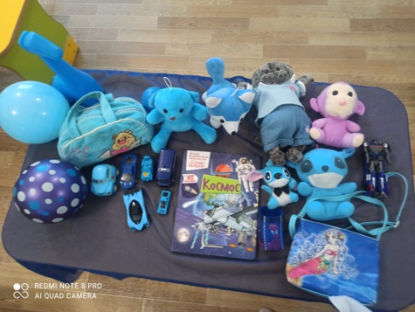
Дифференциация желтого, зеленого, красного, синего цветов.
Развитие мелкой моторики.
Вы должны быстро собрать все камешки, и каждый камешек положить в коробочку того же цвета.
Дети выполняют задание и комментируют свои действия: «Красные камешки в красной коробке» и т. п.
«Разноцветные пуговицы»
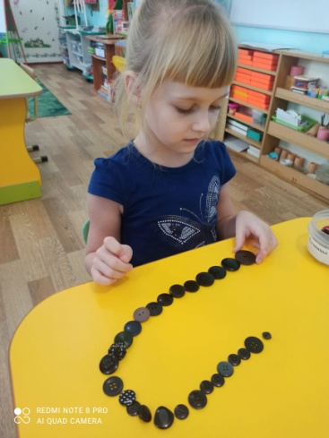
«Путешествие в голубую сказку» «Голубой день» - повесить шарикголубого цвета цвета.
А небесную лазурь
Море после хмурых бурь
Голубой подарит цвет.
И искрятся в Новый год
Голубея снег и лёд.
Цели. Закрепление представлений о голубом, красном, желтом, зеленом, синем, белом, оранжевом цветах Дифференциация данных цветов. Обучение согласованию прилагательного голубой с существительными в роде, числе, падеже. Развитие диалогической речи, зрительного и слухового внимания, пространственной ориентировки, артикуляционной моторики. Закрепление правильной артикуляции звука С.
ХОД ЗАНЯТИЯ
Организация начала занятия.
Скажите, в каких сказках мы с вами уже побывали?
Дети. В «Желтой», «Зеленой», «Красной», «Синей», «Белой», «Оранжевой».
Сегодня мы с вами отправимся в новое путешествие. Вы попадете в сказку, когда выполните одно задание.
Развитие зрительного внимания и диалогической речи. Закрепление знания пройденных цветов и их дифференцирования.
Обучение согласованию прилагательного «голубой» с существительными в роде, числе, падеже.
Кто стучится в дверь ко мне С толстой сумкой на ремне?
Это он! Это он!
Петербургский почтальон.
(достает куклу в костюме почтальона).
У него сегодня много Писем в сумке на боку.
В каком конверте это письмо? (Достает из сумки конверт.)
Ребенок. Это письмо в красном конверте.. Правильно. Возьми этот конверт и посмотри, что в нем.
Ребенок. Здесь нарисован помидор.
Каким карандашом ты раскрасишь его?
Ребенок. Я раскрашу его красным карандашом.
Каждый ребенок получает конверт одного из пройденных цветов и рассказывает, каким карандашом он будет раскрашивать картинку, находящуюся в нем: цыпленка, огурец, василек, снеговика, морковку.
Молодцы. Вы хорошо справились с моим заданием. А теперь посмотрите на нашего почтальона. У него красивая новая форма, красивая новая фуражка. Какого они цвета?
Дети. Они голубого цвета.
какого цвета брюки, пиджак, фуражка почтальона, и добивается четкого произношения окончаний прилагательных.
Дети. Голубые брюки. Голубой пиджак. Голубая фуражка.
Интересно, а вы догадались, в какую сказку мы сегодня собираемся?
Дети. В «Голубую сказку».
Правильно. Садитесь поудобнее и слушайте.
Развитие слухового внимания.
«Голубую сказку». Дети слушают, лежа или сидя на ковре. На полотно выставляется иллюстрация к сказке.
ГОЛУБАЯ СКАЗКА
Все было ГОЛУБЫМ вокруг: и ГОЛУБОЕ небо, и ГОЛУБАЯ речка, и ГОЛУБЫЕ стрекозы, и девочка в ГОЛУБОМ сарафане с ГОЛУБЫМИ кармашками. И даже ведерко и мячик в руках у девочки были ГОЛУБЫМИ. А на берегу ГОЛУБОЙ речки росли ГОЛУБЫЕ незабудки.
— Стрекоза! — крикнула девочка той стрекозе, у которой были
совершенно ГОЛУБЫЕ и совершенно прозрачные крылья.
ГОЛУБАЯ стрекоза сразу поняла, что девочка зовет именно ее. Она опустилась вниз и присела на ГОЛУБУЮ незабудку.
— Посади меня к себе на спинку, давай полетаем,— попросила
девочка.
Стрекоза усмехнулась в ответ:
Разве у меня хватит сил? Ты слишком велика.
А если я стану малюсенькой, тогда полетаем?
Тогда полетаем,— ответила ГОЛУБАЯ стрекоза.
Девочка шепотом сказала волшебные слова: «Тили-тили-бом!»— и тут же стала меньше своего мизинца.
— Садись,— велела ей стрекоза и подставила спинку.
И они полетели. Быстро-быстро! Ведь стрекозы летают быстрее всех на свете. И через секунду их не было видно. Ведь над ними было ГОЛУБОЕ небо, у стрекозы были ГОЛУБЫЕ крылья, а на девочке был ГОЛУБОЙ сарафан, да еще с ГОЛУБЫМИ кармашками.
Они летели так долго, пока девочка не сказала:
Я хочу домой. Мы не заблудились?
Нет, — ответила ей стрекоза. — Разве ты не знаешь, что у нас,
стрекоз, два огромных глаза и в каждом много тысяч маленьких
зорких глазков? И еще есть такие глаза, которые видят, что делается
внизу.
Тут девочка и стрекоза опустились на берег ГОЛУБОЙ речки, где росли ГОЛУБЫЕ незабудки. А оттуда до дома было рукой подать!
Развитие пространственной ориентировки, темпа и ритма движений.
Давайте и мы с вами превратимся в голубых стрекозок.
Дети на носочках бегают по ковру, расставив руки в стороны.
Я большая стрекоза, Пучеглазые глаза. Я летала и летала,
Устали не знала. (Опускаются на корточки,
опускают руки.) На ромашке посидела,
Опять полетела. (Бегают по ковру, расставив руки.)
Развитие диалогической речи. Закрепление согласования прилагательного «голубой» с существительными в роде, числе, падеже.
Какую сказку мы прочитали?
Дети. Мы прочитали «Голубую сказку».
Какой сарафан надела девочка в этой сказке?
Дети. Девочка надела голубой сарафан.
Какое ведерко взяла девочка?
Дети. Девочка взяла голубое ведерко.
Какой мячик взяла девочка?
Дети. Девочка взяла голубой мячик.
Какое было небо?
Дети. Голубое небо.
Какая была река?
Дети. Голубая река.
Какие были незабудки?
Дети. Голубые незабудки.
Какая стрекоза прилетела к девочке?
Дети. Голубая стрекоза.
Почему большая девочка смогла полететь на маленькой стрекозе?
Дети. Она сказала волшебные слова и тоже стала маленькой.
Они долго летали, но потом девочка попросила стрекозу отнести ее на берег голубой речки. Почему?
Дети. Она захотела домой.
Так и закончилось их путешествие.
Развитие артикуляционной моторики. Закрепление правильной артикуляции звука «С».
Когда девочка летела на стрекозе, холодный ветерок дул ей в лицо. Давайте и мы с вами сделаем упражнение «Холодный ветерок».
Дети садятся на стульчики к зеркалу. Сначала логопед проверяет, как все они сделали упражнение «Мостик»
Подуйте холодным ветерком по «мостику». Вот так. Молодцы. Проверьте пальчиком, холодный ли ветерок? (Упражнение повторяется 4—5 раз.). Релаксация.
А теперь давайте немного отдохнем, послушаем музыку и стихи.
Дети ложатся на ковер, логопед включает пьесу Экамо «Волшебный полет».
Наши ножки устали, Они прыгали, скакали. Наши ручки устали, Они долго рисовали. Глазки закрываются, Реснички опускаются. Глазки засыпают,
Дети отдыхают.
Дети спокойно лежат. Звучит музыка Логопед.
Глаза голубые у куклы моей,
А небо над нами еще голубей.
Оно голубое, как тысячи глаз.
Мы смотрим на небо, а небо — на нас.
(Выключает магнитофон.)
Глазки открываются, Дети просыпаются.. 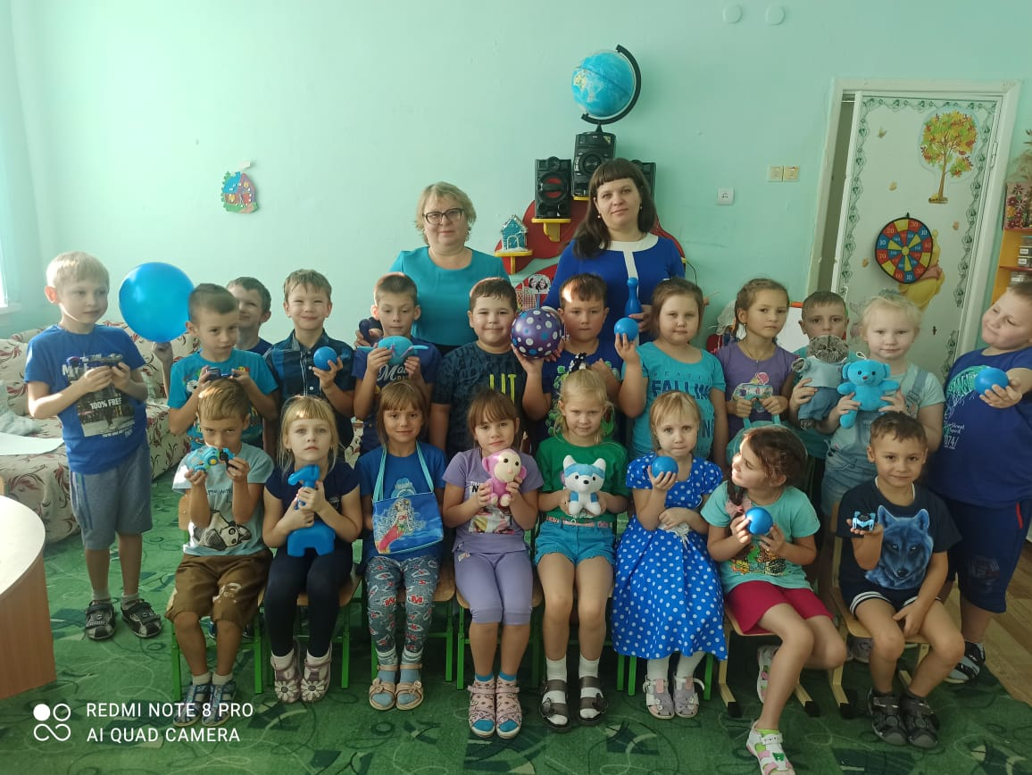
Тема. Путешествие в «Фиолетовую сказку».
Цели. Закрепление представлений о фиолетовом, голубом, красном, желтом, зеленом, синем, белом, оранжевом цветах. Дифференциация данных цветов. Обучение согласованию прилагательного фиолетовый с существительными в роде, числе, падеже. Развитие диалогической речи, слухового и зрительного внимания, артикуляционной моторики.
ХОД ЗАНЯТИЯ
Организация начала занятия. Развитие слухового внимания.
читает стихотворение.
Жил осьминог со своей осьминожкой.
Было у них осьминожков немножко.
Все они были разного цвета:
Первый — зеленый, второй — фиолетовый, Третий — как зебра весь полосатый, Белые оба — четвертый и пятый,
Шестой — темно-синий от носа до ножек, Желтый-прежелтый седьмой осьминожек. Восьмой — словно спелая ягода, красный... Словом, не дети, а тюбики с краской.
Вам понравилось стихотворение? Дети. Да. Понравилось.
Название какого нового цвета прозвучало в этом стихотворении?
Дети. Фиолетового цвета.
Развитие зрительного внимания и умения дифференцировать
освоенные цвета. Обучение согласованию прилагательного «фиолетовый» с существительными.
Сейчас вы посмотрите на разноцветную семью осьминогов. Если вы правильно покажете мне фиолетового осьминожка, то мы попадем в «Фиолетовую сказку».
Дети находят на картинке фиолетового осьминожка.
Дети. Вот фиолетовый осьминожек.
Правильно. Мы можем отправляться в «Фиолетовую сказку».
Развитие слухового внимания.
читает «Фиолетовую сказку». Дети слушают, лежа на ковре. На наборное полотно выставляется иллюстрация к сказке.
ФИОЛЕТОВАЯ СКАЗКА
Утром девочка посмотрела в окно, увидела, что из-за леса ползет ФИОЛЕТОВАЯ туча, и подумала: «Скоро пойдет дождик!» Ей очень захотелось взглянуть на те большие ФИОЛЕТОВЫЕ колокольчики, которые растут за полем возле соснового бора: правда или неправда, что в их чашечках прячутся от дождя разные мошки-букашки?
Девочка взяла мамин ФИОЛЕТОВЫЙ зонтик, надела ФИОЛЕТОВЫЙ плащ и вышла на улицу. И тут начался дождь.
Ого-го-го, сколько вас тут!.. — воскликнула девочка, прибежав
к ФИОЛЕТОВЫМ колокольчикам на опушке соснового бора.—
Посмотрю-ка, что делается у вас в ФИОЛЕТОВЫХ чашечках...
Посмотри,— шепнул тот ФИОЛЕТОВЫЙ колокольчик, к которому она склонилась, — только не вспугни мошек-букашек.
Значит, так и есть! — обрадовалась девочка. — Значит, правда,
что они прячутся здесь от дождя! Но почему?
В наших ФИОЛЕТОВЫХ чашечках куда теплее и суше, чем
под твоим ФИОЛЕТОВЫМ зонтом. Взгляни — увидишь!
Девочка не поленилась и заглянула в один ФИОЛЕТОВЫЙ колокольчик, в другой, третий... В каждом притаились и мошки, и букашки, и разные другие мелкие насекомые.
— Право — сказала девочка.— Прячутся от дождя.
А потом она увидела под соснами кустики черники. И на каждом была уйма ФИОЛЕТОВЫХ ягод. А на каждой ягодке блестела капля дождя.
Когда девочка под мокрым ФИОЛЕТОВЫМ зонтиком вернулась домой, все у нее было ФИОЛЕТОВЫМ: и пальцы, и ладони, и губы, и зубы, и даже щеки.
Попробуй,— сказала она своей маме, протянув на ФИОЛЕТОВОЙ ладошке горсть ФИОЛЕТОВЫХ ягод.— Вкусные?
Очень,— сказала мама, и зубы у нее сразу стали ФИОЛЕТОВЫМИ. Как у дочки.
Развитие пространственной ориентировки, темпа и ритма движений, координации слова с движением, речевого дыхания.
Ой, у нас тоже пошел дождик, как в «Фиолетовой сказке». Давайте сделаем упражнение «Дождик». Помните о правильном дыхании.
Раз, два, три, четыре, пять, (Прыжки на обеих ногах на
каждый счет, руки на поясе.) Вышел дождик погулять. (Маршируют.)
Шел неспешно по привычке.
А куда ему спешить? (Разводят руками, пожимают плечами.)
Вдруг читает на табличке: (Ведут пальчиком правой руки слева направо),
«По газону не ходить!» (Движение головы слева направо.)
Дождь вздохнул тихонько: «Ох!» (Глубокий вдох и междометие на выдохе.)
И ушел. Газон засох. (Маршируют.)
Развитие диалогической речи. Закрепление согласования прилагательного «фиолетовый» с существительными в роде, числе,
падеже.
Дети снова садятся на ковер.
Какую сказку мы прочитали?
Дети. Мы прочитали «Фиолетовую сказку».
Что увидела девочка из окна?
Дети. Девочка увидела фиолетовую тучу.
Что надела и обула девочка?
Дети. Девочка надела фиолетовый плащ и обула фиолетовые сапоги.
Что она взяла?
Дети. Она взяла фиолетовый зонтик.
Куда прибежала девочка?
Дети. Девочка прибежала на опушку соснового бора.
Зачем она туда прибежала?
Дети. Она хотела посмотреть, что делается в фиолетовых чашечках фиолетовых колокольчиков.
Кого она там увидела?
Дети. Она увидела мошек и букашек.
Что они там делали?
Дети. Они прятались от дождя.
Давайте и мы заглянем в чашечки колокольчиков.
Проводится упражнение «Где жучок?» (На колокольчике, под колокольчиком и т. п.)
Что она потом увидела?
Дети. Она увидела кустики черники.
Какие на них были ягоды?
Дети. Ягоды были фиолетовые.
Что было у девочки фиолетовым, когда она вернулась домой?
Дети. У нее были фиолетовые пальцы, фиолетовые ладони, фиолетовые губы, зубы и даже щеки.
Какими стали зубы у мамы, когда она попробовала ягод?
Дети. Зубы стали фиолетовыми.. Давайте и мы попробуем фиолетовых ягод. (Угощает детей черникой.)
Развитие артикуляционной моторики. Подготовка артикуляционного аппарата к постановке шипящих звуков.
А теперь сядьте на стульчики перед зеркалом и тоже покажите мне свои фиолетовые зубки.
Дети 5—6 раз выполняют упражнение «Улыбка—Трубочка».
В сказке у фиолетовых колокольчиков были фиолетовые чашечки. Покажите, как вы умеете делать «чашечку» из фиолетовых язычков. (Выполняется упражнение "Чашечка".)
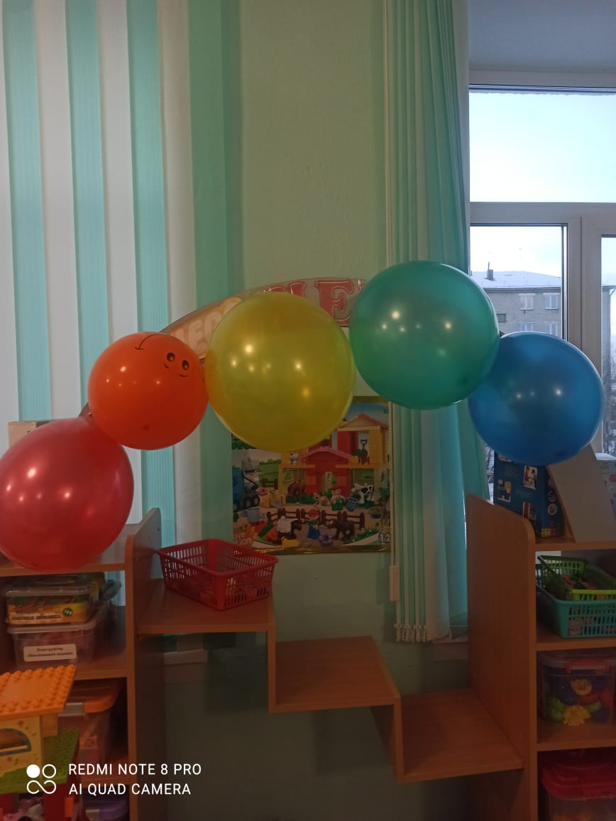
Релаксация.
А теперь давайте немного отдохнем, послушаем музыку и стихи. Ложитесь на спинку. Ножки слегка раздвиньте. Расслабьтесь. Руки положите вдоль тела ладошками вверх. Закройте глаза. (Включает пьесу «Океан» и читает стихи.)
Я на радугу-дугу Любоваться побегу. Семицветную, цветную На лугу подстерегу.
Я на красную дугу Наглядеться не могу.
За оранжевой, за желтой Вижу новую дугу.
Эта новая дуга Зеленее, чем луга. А за нею — голубая, Точно мамина серьга.
Я на синюю дугу Насмотреться не могу, А за этой, фиолетовой, Возьму да побегу.
Солнце село за стога. Где ты, радуга-дуга?
(Выключает магнитофон.)
Реснички поднимаются, Детки просыпаются.
Дети медленно встают с ковра.
Организация окончания занятия.
Логопед помогает детям вспомнить, чем они занимались, какую сказку читали; положительно оценивает работу каждого ребенка; рассказывает о домашнем задании.

Фото приложение
«Радуга настроения»
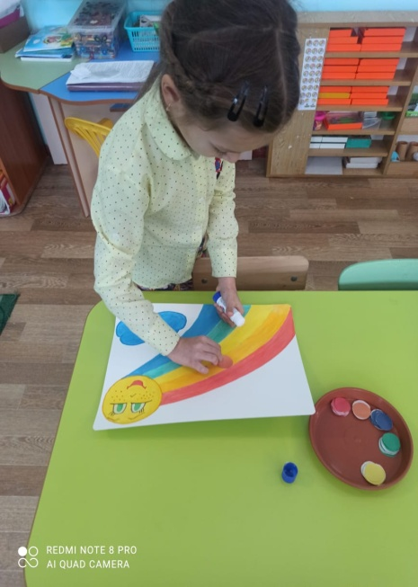
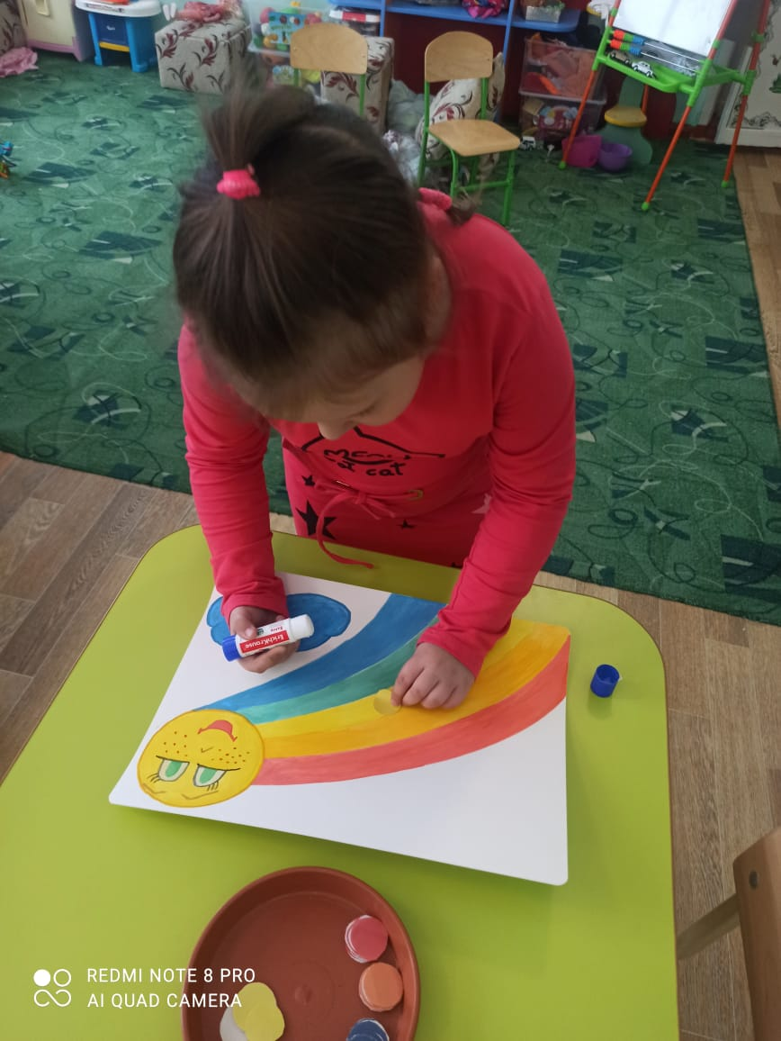
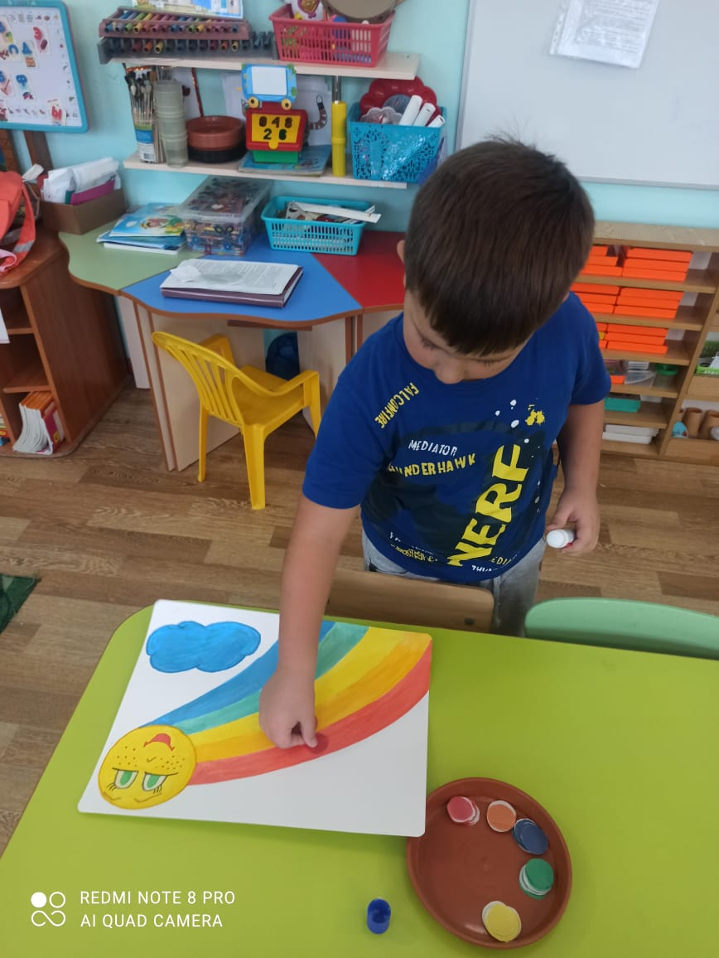

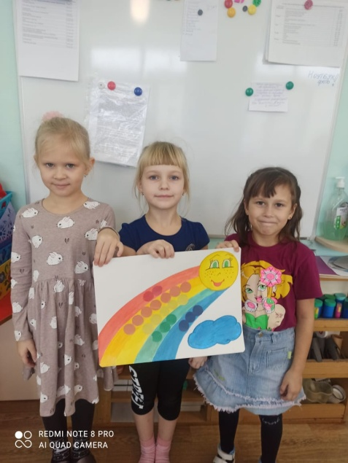
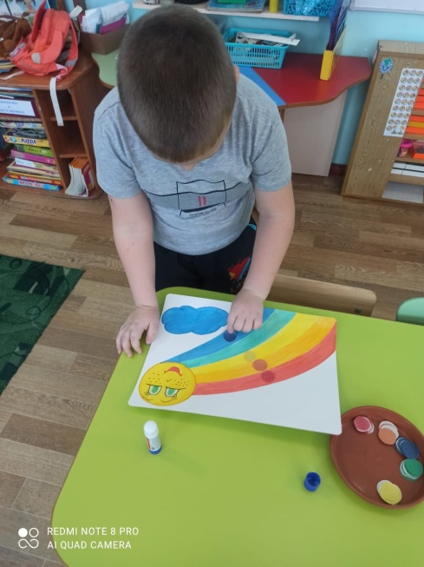

«Соляная пещера» «Релаксация»
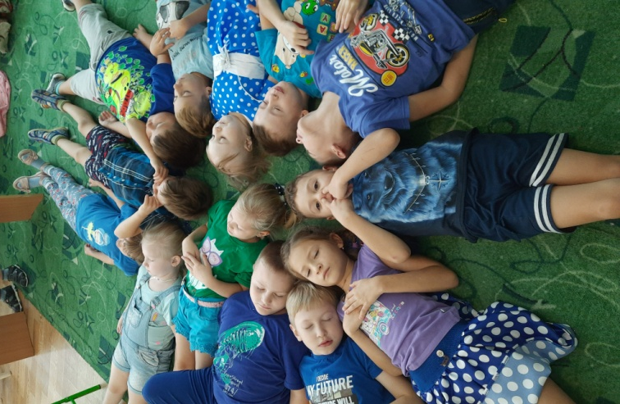
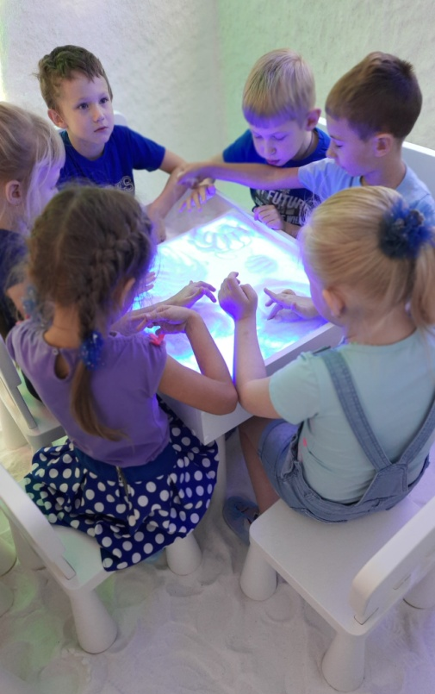
«Катания шариков с горки»
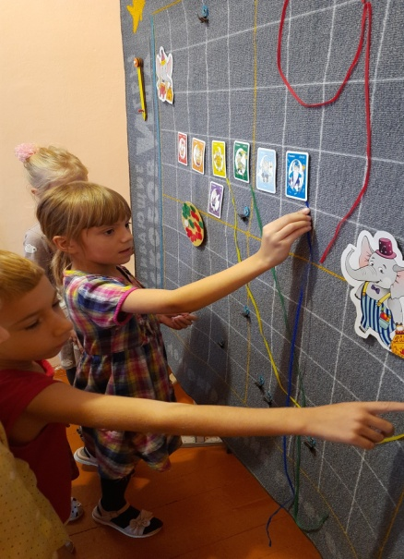
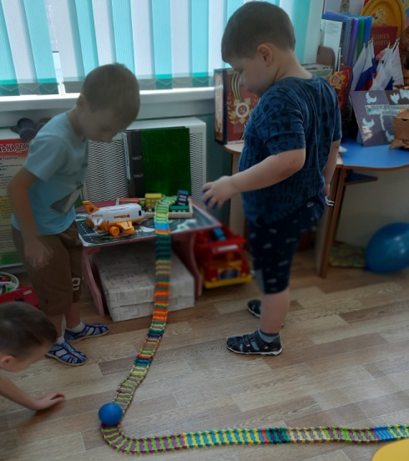
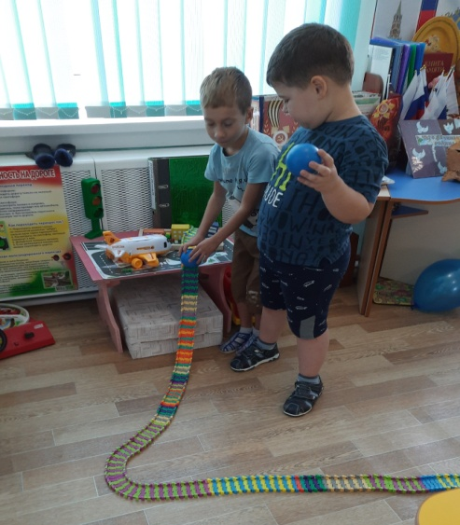
«В гости к гномикам» Воскобович
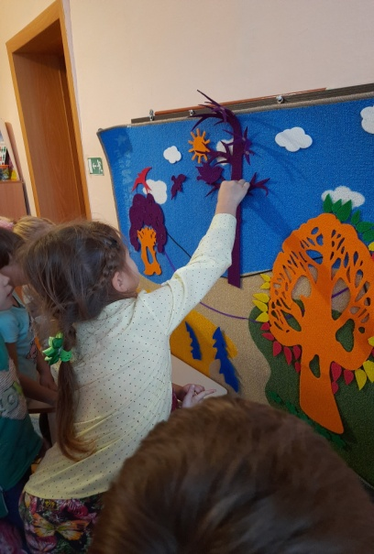

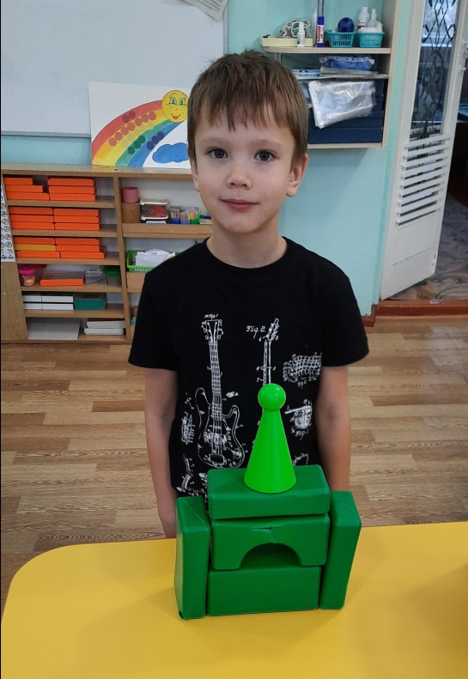
Игра «Разноцветные кубики»
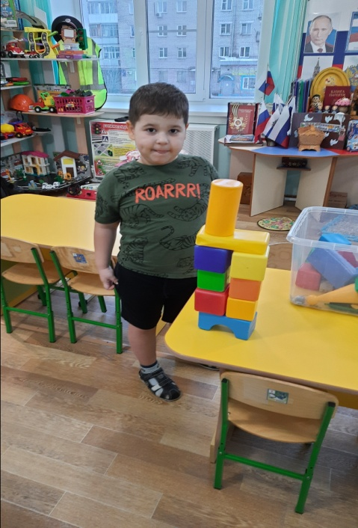
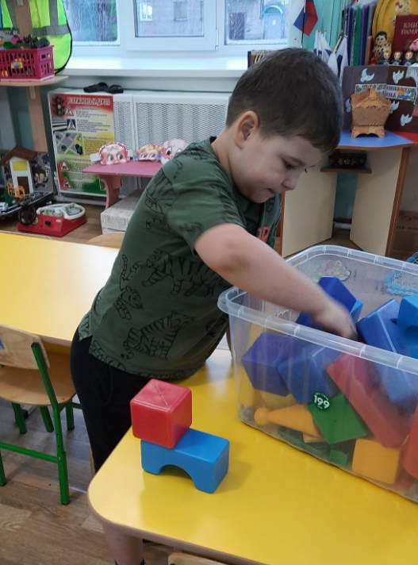
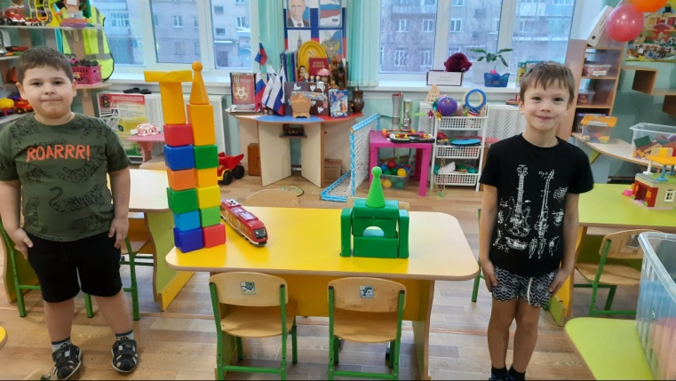
Информация для родителей
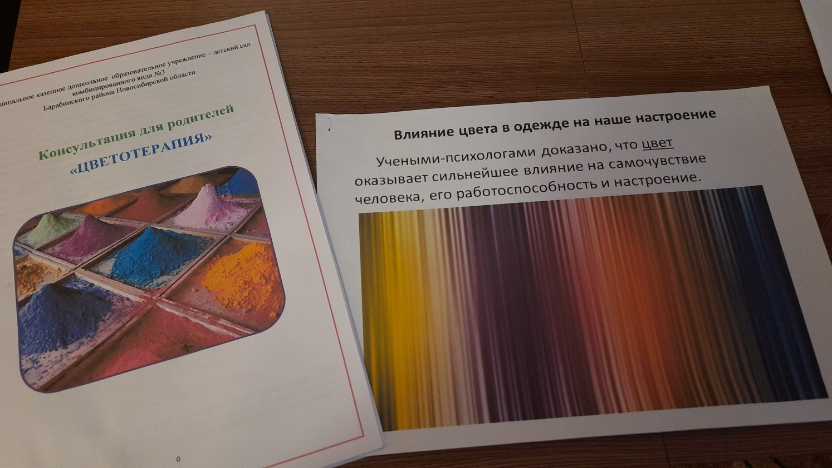

Муниципальное казенное дошкольное образовательное
учреждение-детский сад комбинированного вида №3
Барабинского района Новосибирской области

Проект «Мир в цвете»
(Использование традиционных и нетрадиционных здоровьесберегающих технологий в физическом развитии и оздоровлении дошкольников)

Авторы:
Воспитатели высшей категории:
Михайловская О.В.
Чечулина И.В.

